|  |  |  |  |  |  |  |  |  |  |  |  |  |  |  |  |
| --- | --- | --- | --- | --- | --- | --- | --- | --- | --- | --- | --- | --- | --- | --- | --- |
| TRƯỜNG ĐẠI HỌC GIAO THÔNG VẬN TẢI  **KHOA CÔNG NGHỆ THÔNG TIN**    **ĐỒ ÁN TỐT NGHIỆP**  ĐỀ TÀI  **XÂY DỰNG WEBSITE MẠNG XÃ HỘI CHO NGƯỜI VIỆT NAM**   |  |  |  | | --- | --- | --- | | Giảng viên hướng dẫn | : | Cao Thị Luyên | | Sinh viên thực hiện | : | Hoàng Minh Tuấn | | Mã sinh viên | : | 201200391 | | Lớp | : | Công nghệ thông tin 4 | | Khóa | : | 61 |   **Hà Nội – 2024** |

**LỜI CẢM ƠN**

Trong suốt thời gian học tập, rèn luyện tại Trường Đại học Giao thông vận tải, em xin chân thành cảm ơn tới các thầy, cô giáo trong nhà trường vì đã tạo điều kiện thuận lợi nhất cho chúng em trong việc học tập và nghiên cứu.

Em cũng xin gửi lời cảm ơn chân thành tới tất cả các thầy cô giáo trong Khoa Công nghệ Thông tin và các thầy cô bộ môn liên quan đã giảng dạy và truyền đạt lại những kiến thức bổ ích cho em trong suốt thời gian học tập tại trường, giúp em có thêm nhiều kiến thức để có thể hoàn thành đồ án một cách tốt nhất cũng như có đủ trang kiến thức để sẵn sàng bước tiếp trong con đường sau này.

Đặc biệt em xin gửi lời chân thành cảm ơn thầy Nguyễn Trần Hiếu, trong suốt thời gian làm đồ án tốt nghiệp vừa qua, thầy đã giành nhiều thời gian để theo sát và hướng dẫn em để có thể hoàn thành tốt đồ án của mình. Tuy nhiên, đồ án cũng không thể tránh khỏi các thiếu sót. Em rất mong nhận được sự cảm thông cũng như sự đóng góp, chỉ dẫn của quý thầy cô và các bạn.

***Em xin chân thành cảm ơn !***

# 

# **NHẬN XÉT CỦA GIẢNG VIÊN HƯỚNG DẪN**

…………………………………………………………………………………………...…………………………………………………………………………………………...…………………………………………………………………………………………...…………………………………………………………………………………………...…………………………………………………………………………………………...…………………………………………………………………………………………...…………………………………………………………………………………………...…………………………………………………………………………………………...…………………………………………………………………………………………...…………………………………………………………………………………………...…………………………………………………………………………………………...…………………………………………………………………………………………...

Hà Nội, ngày ... tháng 06 năm 2024

Giảng viên hướng dẫn

# **MỤC LỤC**

**NHẬN XÉT CỦA GIẢNG VIÊN HƯỚNG DẪN** 3

**MỤC LỤC** 4

**DANH MỤC CÁC TỪ VIẾT TẮT** 14

**DANH MỤC BẢNG BIỂU** 15

**DANH MỤC HÌNH ẢNH** 16

**MỞ ĐẦU** 18

**CHƯƠNG 1 - KHẢO SÁT VÀ TỔNG QUAN ĐỀ TÀI** 20

**1.1 Khảo sát các website** 20

1.1.1. Website facebook.com 20

1.1.1.1 Trang chủ 20

1.1.1.2 Trang nhóm 20

1.1.1.3 Trang tin nhắn 21

1.1.1.4 Trang thông báo 21

1.1.1.5 Trang cá nhân 22

Hình 1.5. Khảo sát giao diện trang cá nhân 22

1.1.1.6 Trang bạn bè 22

1.1.1.7 Trang tạo bài viết 23

1.1.1.8 Trang bình luận bài viết 23

1.1.2 Câu hỏi khảo sát 25

Hình 1.9. Câu hỏi khảo sát 1 25

Hình 1.10. Câu hỏi khảo sát 2 25

Hình 1.12. Câu hỏi khảo sát 4 26

Hình 1.13. Câu hỏi khảo sát 5 26

1.1.3 Kết quả khảo sát 26

Hình 1.15. Kết quả khảo sát 2 27

Hình 1.16. Kết quả khảo sát 3 27

Hình 1.17. Kết quả khảo sát 4 28

Hình 1.18. Kết quả khảo sát 5 28

1.1.4 Kết luận sau khảo sát 28

Nhóm, phòng chat, tin nhắn, thông báo. 29

1.2 Tổng quan về đề tài 29

1.2.1 Mục đích 29

1.2.2 Chức năng dự kiến 29

Xây dựng được website gồm các chức năng: 29

Phía người quản trị viên 29

Phía người dùng: 29

1. Đăng nhập 29

2. Đăng xuất 29

1. Đăng nhập, đăng kí 29

2. Đăng xuất 29

3. Quản lý mối quan hệ 29

1.2.3 Bố cục đề tài 30

1.2.4 Môi trường phát triển 30

1.3 Giới thiệu công nghệ 30

1.3.1 Html, Css và Javascript 30

1.3.2 Bootstrap 31

1.3.2 ReactJS 32

1.3.3 Spring boot 33

1.3.4 MySQL 33

1.3.5 Server websocket 34

Hình 1.19. Mô hình websocket 35

**CHƯƠNG 2 - PHÂN TÍCH THIẾT KẾ HỆ THỐNG VÀ CƠ SỞ DỮ LIỆU** 36

2.1 Xác định các tác nhân và ca sử dụng 36

Bảng 2.1. Tác nhân và ca sử dụng 36

2.2 Biểu đồ Use case và mô tả các ca sử dụng 37

2.2.1 Biều đồ use case và mô tả ca sử dụng của người quản trị viên 37

Hình 2.1. Use-case người quản trị 37

Bảng 2.2. Mô tả ca sử dụng người quản trị 37

2.2.2 Biều đồ use case và mô tả ca sử dụng của người dùng 38

Bảng 2.3. Mô tả ca sử dụng của người dùng 39

2.3 Biểu đồ Tuần tự 41

2.3.1 Chức năng đăng kí 41

Hình 2.3. Biểu đồ tuần tự đăng kí 41

**2.3.2 Chức năng đăng nhập** 41

**2.3.3 Chức năng đổi mật khẩu** 42

Hình 2.5. Biểu đồ tuần tự đổi mật khẩu 42

**2.3.4 Chức năng cập nhật thông tin người dùng**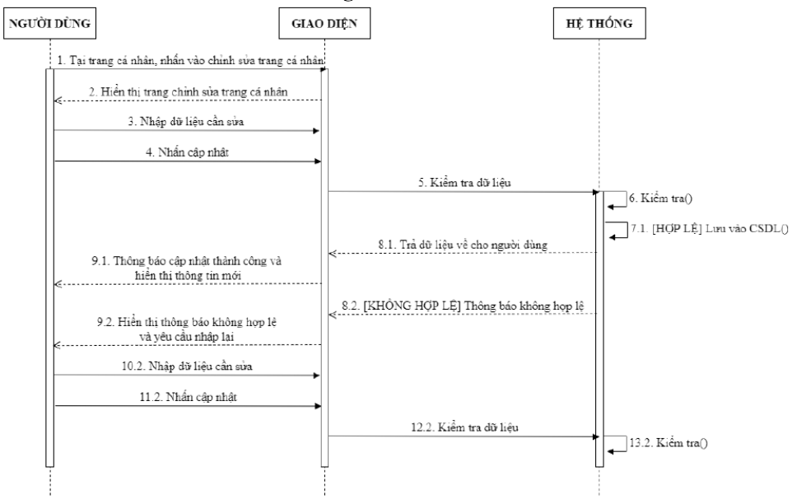 42

**Hình 2.6.** Biểu đồ tuần tự cập nhật thông tin người dùng 43

**2.3.5 Chức năng tìm kiếm người dùng** 43

Hình 2.7. Biểu đồ tuần tự tìm kiếm người dùng 43

**2.3.6 Chức năng đăng bài viết**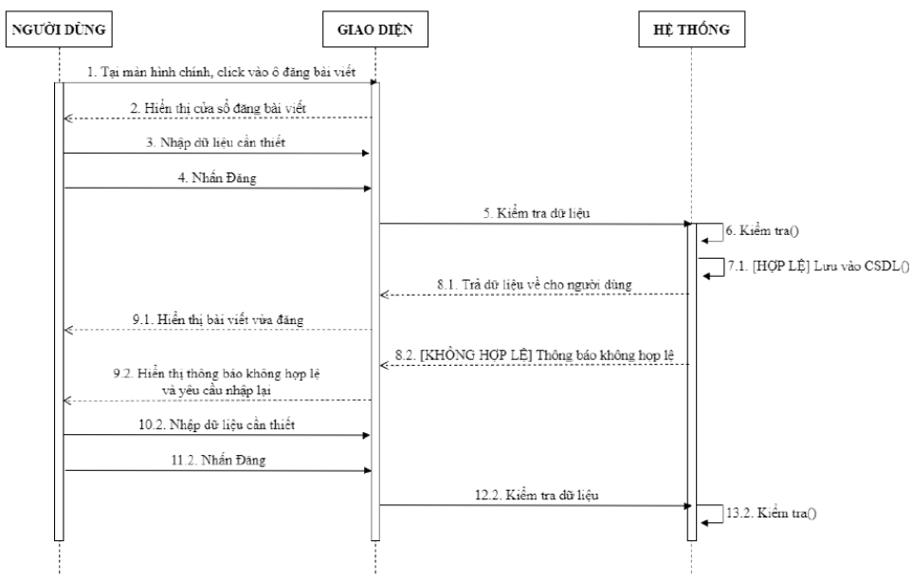 43

**Hình 2.8.** Biểu đồ tuần tự đăng bài 44

2.3.7 Chức năng thích bài viết 44

Hình 2.9. Biểu đồ tuần tự thích bài viết 44

**2.3.8 Chức năng bình luận** 44

Hình 2.10. Biểu đồ tuần tự bình luận 44

**2.3.9 Chức năng gửi tin nhắn** 44

**2.3.1 Sơ đồ ERD** 45

Hình 2.13. Mô hình ERD 46

**2.3.3 Đặc tả dữ liệu** 47

**2.3.3.1 Bảng Users(Người dùng)** 47

Bảng 2.4. Người dùng 47

**2.3.3.2 Bảng FriendShip(Mối quan hệ)** 48

Bảng 2.5. Mối quan hệ bạn bè 48

**2.3.3.3 Story** 49

Bảng 2.6 Bảng tin 49

2.3.3.4 Bảng files(tệp) 50

Bảng 2.7. Tệp 50

2.3.3.5 Bảng detail_post (chi tiết bài viết) 51

Bảng 2.8. Chi tiết bài viết 51

**2.3.3.6 Bảng interact(Tương tác)** 51

Bảng 2.9. Tương tác 51

**2.3.3.7 Bảng Comment(Bình luận)** 52

Bảng 2.10 Bình luận 52

**2.3.3.8 Bảng Post(Bài viết)** 52

Bảng 2.11. Bảng bài viết 53

**2.3.3.9 Bảng Accuse (Tố cáo)** 53

Bảng 2.12. Bảng tố cáo 54

**2.3.3.10 Bảng Notification(Thông báo)** 54

Bảng 2.13. Bảng thông báo 54

**2.3.3.11 Bảng chat_room (Phòng chat)** 55

Bảng 2.14. Bảng phòng chat 55

**2.3.3.12 Bảng groupp(Nhóm)** 56

Bảng 2.15. Bảng nhóm 56

**2.3.3.13 Bảng Messages(Tin nhắn)** 56

Bảng 2.16. Bảng tin nhắn 57

**2.3.3.14 Bảng join_chat_room (Chi tiết phòng chat)** 57

Bảng 2.17. Bảng tham gia phòng chat 57

**2.3.3.15 Bảng join_group(Tham gia nhóm)** 58

Bảng 2.18. Bảng tham gia nhóm 58

**2.3.3.16 Bảng quantity_login(Đếm số lần login)** 58

**Bảng 2.19.** Bảng đến đăng nhập 59

**2.3.3.17 Bảng roles(quyền)** 59

**Bảng 2.20.** Quyền 59

3.1. Đăng kí, đăng nhập, quên mật khẩu 60

3.1.1. Đăng kí 60

Hình 3.2. OTP gửi về mail 60

3.1.2. Đăng nhập 61

3.1.3. Quên Mật khẩu 62

Hình 3.5. Giao diện quên mật khẩu 62

3.2. Giao diện người quản trị 63

3.2.1. Thống kê 63

Hình 3.6. Giao diện thống kê 63

3.2.2. Quản lý vi phạm 64

Hình 3.7. Giao diện quản lý vi phạm 64

3.2.3. Quản lý người dùng 64

Hình 3.8. Giao diện quản lý người dùng 64

3.2.4. Quản lý bài viết 65

Hình 3.9. Giao diện quản lý bài đăng 65

3.2.5. Quản lý phòng chat 65

Hình 3.10. Giao diện quản lý phòng chat 65

3.2.6. Quản lý nhóm 66

Hình 3.11. Giao diện quản lý nhóm 66

3.3. Giao diện người dùng 66

3.3.1. Quản lý bài viết 66

3.3.1.1. Trang tin tức 66

Hình 3.12. Giao diện trang tin tức 67

3.3.1.2. Thêm bài viết 67

3.3.1.3. Tùy chọn bài viết 68

Hình 3.14. Giao diện tùy chọn bài viết 68

3.3.1.4. Báo cáo bài viết 68

3.3.2. Quản lý bình luận 69

3.3.2.1. Xem bình luận 69

Hình 3.16. Giao diện quản lý bình luận 69

3.3.2.2. Thêm bình luận 69

3.3.3. Quản lý nhóm 70

3.3.3.1. Hiển thị danh sách nhóm 70

Hình 3.18. Giao diện danh sách nhóm 70

3.3.3.2. Tạo nhóm 70

Hình 3.19. Giao diện quản lý nhóm 70

3.3.3.3. Truy cập nhóm 71

3.3.3.4. Chi tiết nhóm 71

3.3.4. Quản lý bạn bè 72

3.3.4.1. Hiển thị trang bạn bè 72

Hình 3.22. Giao diện quản lý nhóm 72

3.3.5. Quản lý hồ sơ cá nhân 73

3.3.5.1. Trang cá nhân 73

Hình 3.23. Giao diện trang cá nhân 73

3.3.5.2. Sửa hồ sơ cá nhân 74

Hình 3.24. Giao diện sửa hồ sơ cá nhân 74

3.3.6. Quản lý phòng chat 74

3.3.6.1. Danh sách phòng chat 74

3.3.6.2. Tạo phòng chat 75

Hình 3.26. Giao diện tạo phòng chat 75

3.3.7. Quản lý tin nhắn 75

3.3.7.1. Nhắn tin cá nhân 75

Hình 3.27. Giao diện tin nhắn cá nhân 75

3.3.7.2. Nhắn tin nhóm 76

Hình 3.28. Giao diện tin nhắn nhóm 76

3.3.7.3. Gọi điện video call 76

Hình 3.29. Giao diện người gọi 76

Hình 3.30. Giao diện người chờ nhận cuộc gọi 77

Hình 3.31. Giao diện cuộc gọi khi chấp nhận cuộc gọi 77

# **DANH MỤC CÁC TỪ VIẾT TẮT**

|  |  |  |
| --- | --- | --- |
| 1 | HTML | HyperText Markup Language |
| 2 | CSS | Cascading Style Sheets |
| 3 | JS | Javascript |
| 4 | OTP | **One Time Password** |
| 5 | CSDL | Cơ sở dữ liệu |
| 6 | DOM | Document Object Model |

# **DANH MỤC BẢNG BIỂU**

Bảng 2.1 Tác nhân ca sử dụng 41

Bảng 2.3 Mô tả ca sử dụng người quản trị 43

Bảng 2.3 Mô tả ca sử dụng của người dùng 45

Bảng 2.4 Người dùng 53

Bảng 2.5 Mối quan hệ bạn bè 54

Bảng 2.6 Bảng tin 55

Bảng 2.7 Tệp 56

Bảng 2.8 Chi tiết bài viết 57

Bảng 2.9 Tương tác 58

Bảng 2.10 Bình luận 59

Bảng 2.11 Bảng bài viết 60

Bảng 2.12 Bảng tố cáo 61

Bảng 2.13 Bảng thông báo 62

Bảng 2.14 Bảng phòng chat 63

Bảng 2.15 Bảng nhóm 64

Bảng 2.16 Bảng tin nhắn 64

Bảng 2.17 Bảng tham gia phòng chat 65

Bảng 2.18 Bảng tham gia nhóm 66

Bảng 2.19 Bảng đến đăng nhập 67

Bảng 2.20 Quyền 67

# **DANH MỤC HÌNH ẢNH**

Hình 1.1 Khảo sát giao diện trang chủ 19

Hình 1.2 Khảo sát giao diện trang video 19

Hình 1.3 Khảo sát giao diện trang nhóm 20

Hình 1.4 Khảo sát giao diện trang tin nhắn 20

Hình 1.5 Khảo sát giao diện trang story 21

Hình 1.6 Khảo sát giao diện trang thông báo 21

Hình 1.7 Khảo sát giao diện trang cá nhân 22

Hình 1.8 Khảo sát giao diện trang bạn bè 22

Hình 1.9 Khảo sát giao diện trang tìm kiếm 23

Hình 1.10 Khảo sát giao diện chức năng tạo bài viết 24

Hình 1.11 Khảo sát giao diện chức năng chia sẻ bài viết 25

Hình 1.12 Khảo sát giao diện chức năng bình luận 25

Hình 1.13 Câu hỏi khảo sát 1 26

Hình 1.14 Câu hỏi khảo sát 2 27

Hình 1.15 Câu hỏi khảo sát 3 27

Hình 1.16 Câu hỏi khảo sát 4 28

Hình 1.17 Câu hỏi khảo sát 5 28

Hình 1.18 Câu hỏi khảo sát 6 28

Hình 1.19 Kết quả khảo sát 1 29

Hình 1.20 Kết quả khảo sát 2 29

Hình 1.21 Kết quả khảo sát 3 30

Hình 1.22 Kết quả khảo sát 4 30

Hình 1.23 Kết quả khảo sát 5 31

Hình 1.24 Kết quả khảo sát 6 31

Hình 1.25 Mô hình websocket 39

Hình 2.1 Use-case người quản trị 42

Hình 2.2 Use-case người dùng 43

Hình 2.3 Biểu đồ tuần tự đăng kí 45

Hình 2.4 Biểu đồ tuần tự đăng nhập 46

Hình 2.5 Biểu đồ tuần tự đổi mật khẩu 46

Hình 2.6 Biểu đồ tuần tự cập nhật thông tin người dùng 47

Hình 2.7 Biểu đồ tuần tự tìm kiếm người dùng 47

Hình 2.8 Biểu đồ tuần tự đăng bài 48

Hình 2.9 Biểu đồ tuần tự thích bài viết 48

Hình 2.10 Biểu đồ tuần tự bình luận 49

Hình 2.11 Biểu đồ tuần tự gửi tin nhắn 49

Hình 2.12 Biểu đồ tuần tự thông báo 50

Hình 2.13 Mô hình ERD 51

# **MỞ ĐẦU**

Trong thời đại công nghệ số ngày nay, mạng xã hội không chỉ là nơi để kết nối và giao lưu mà còn là một phần không thể thiếu trong cuộc sống hàng ngày của mỗi người dùng. Với sự bùng nổ của internet và sự phổ biến của thiết bị di động, việc tạo ra một không gian trực tuyến thuận tiện và đa dạng để giao lưu, chia sẻ thông tin đã trở thành một nhu cầu không thể phủ nhận.

Mạng xã hội không chỉ là nơi để chia sẻ những khoảnh khắc đẹp, những suy nghĩ sâu sắc mà còn là một công cụ mạnh mẽ để tạo ra cộng đồng, lan tỏa kiến thức và kết nối con người với nhau. Với sự đa dạng và phong phú của văn hóa Việt Nam, việc tạo ra một mạng xã hội dành riêng cho người Việt không chỉ là một ý tưởng tuyệt vời mà còn là cầu nối giữa các thế hệ trong mọi lĩnh vực của cuộc sống.

Chính vì những nhu cầu đó, em đã quyết định tạo ra một mạng xã hội đặc biệt dành cho người Việt Nam. Mục tiêu của em không chỉ là xây dựng một nền tảng kết nối, mà còn là tạo ra một không gian mở, nơi mọi người có thể tự do chia sẻ, học hỏi và giao lưu.

Website của em được lập trình bằng ngôn ngữ lập trình Java, Html, Css, Javascript, và kết nối với cơ sở dữ liệu MySQL . Website cho phép người dùng thể hiện bản thân và tạo ra các mối quan hệ mới. Với giao diện thân thiện và tính năng đa dạng, em tạo điều kiện cho người dùng không chỉ để chia sẻ thông tin cá nhân mà còn để tham gia vào các cộng đồng, nhóm quan tâm và thảo luận về những chủ đề yêu thích, các tính năng đặc biệt như trang cá nhân, nhóm và khả năng tương tác với nội dung từ người dùng khác giúp tạo ra một không gian mạng xã hội sôi động.

**CHƯƠNG 1 - KHẢO SÁT VÀ TỔNG QUAN ĐỀ TÀI**

**1.1 Khảo sát các website**

### Website facebook.com

#### 1.1.1.1 Trang chủ

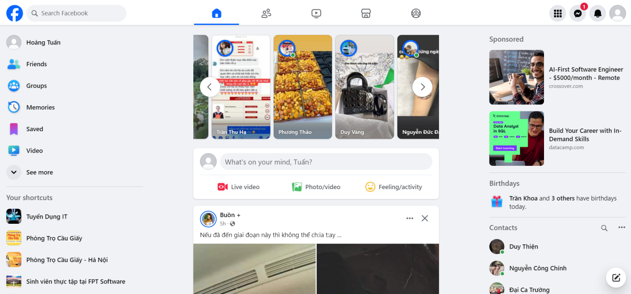

**Hình 1.1.** Khảo sát giao diện trang chủ

#### 1.1.1.2 Trang nhóm

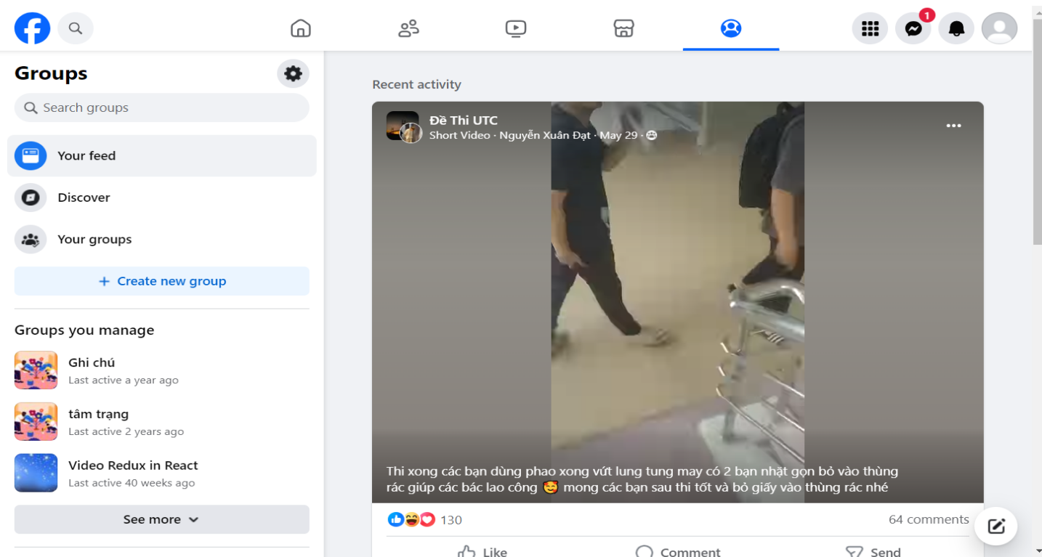

**Hình 1.2.** Khảo sát giao diện trang nhóm

#### 1.1.1.3 Trang tin nhắn

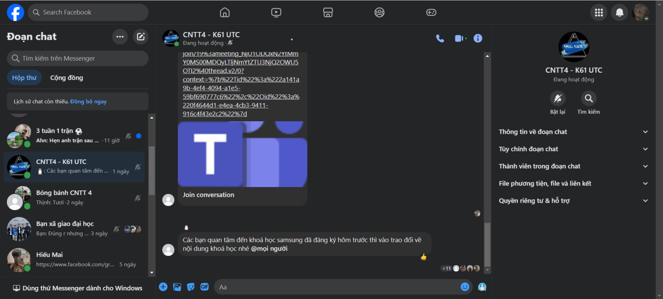

**Hình 1.3.** Khảo sát giao diện trang tin nhắn

#### 1.1.1.4 Trang thông báo

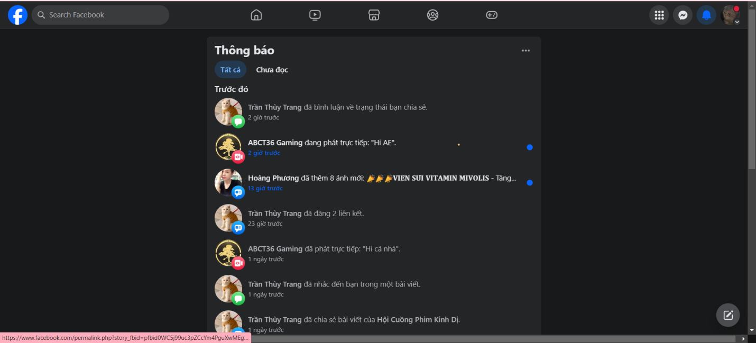

**Hình 1.4.** Khảo sát giao diện trang thông báo

#### 1.1.1.5 Trang cá nhân

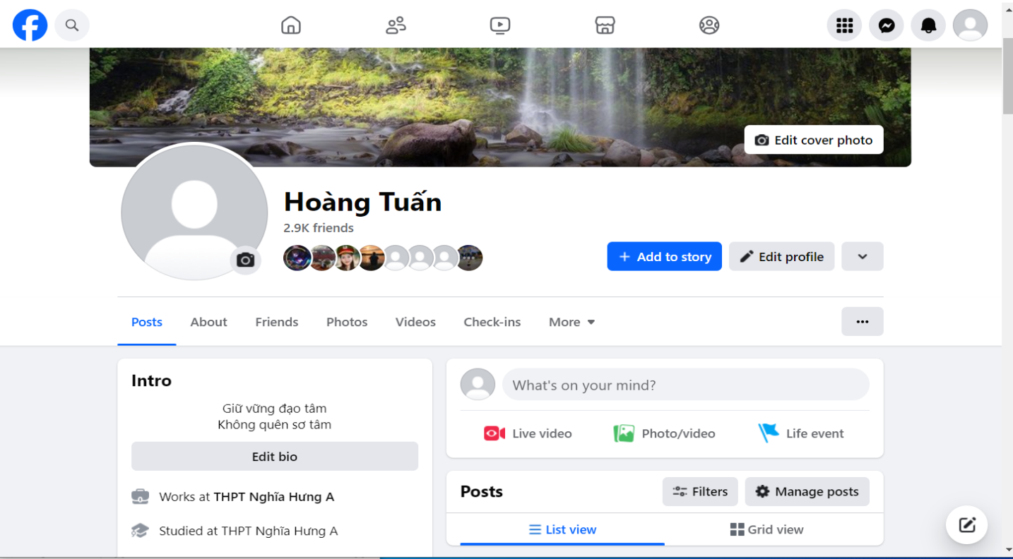

##### Hình 1.5. Khảo sát giao diện trang cá nhân

#### 1.1.1.6 Trang bạn bè

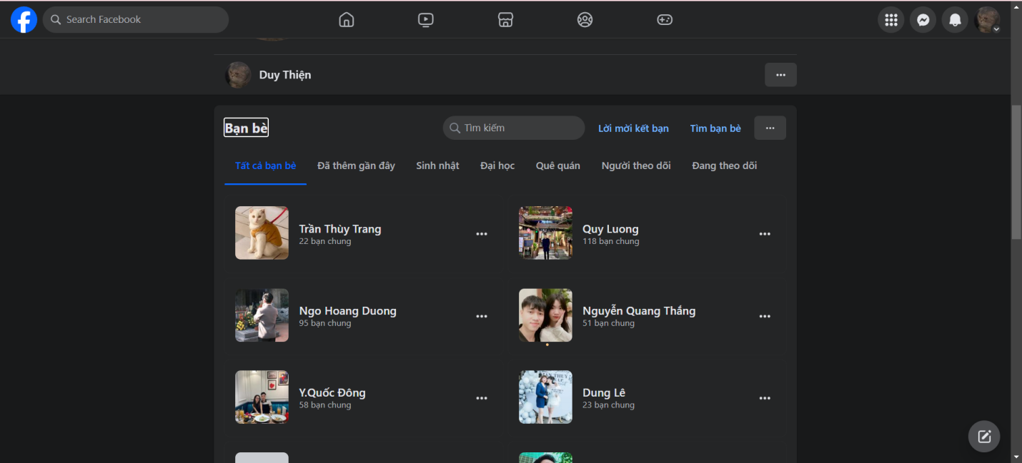

**Hình 1.6.** Khảo sát giao diện trang bạn bè

#### 1.1.1.7 Trang tạo bài viết

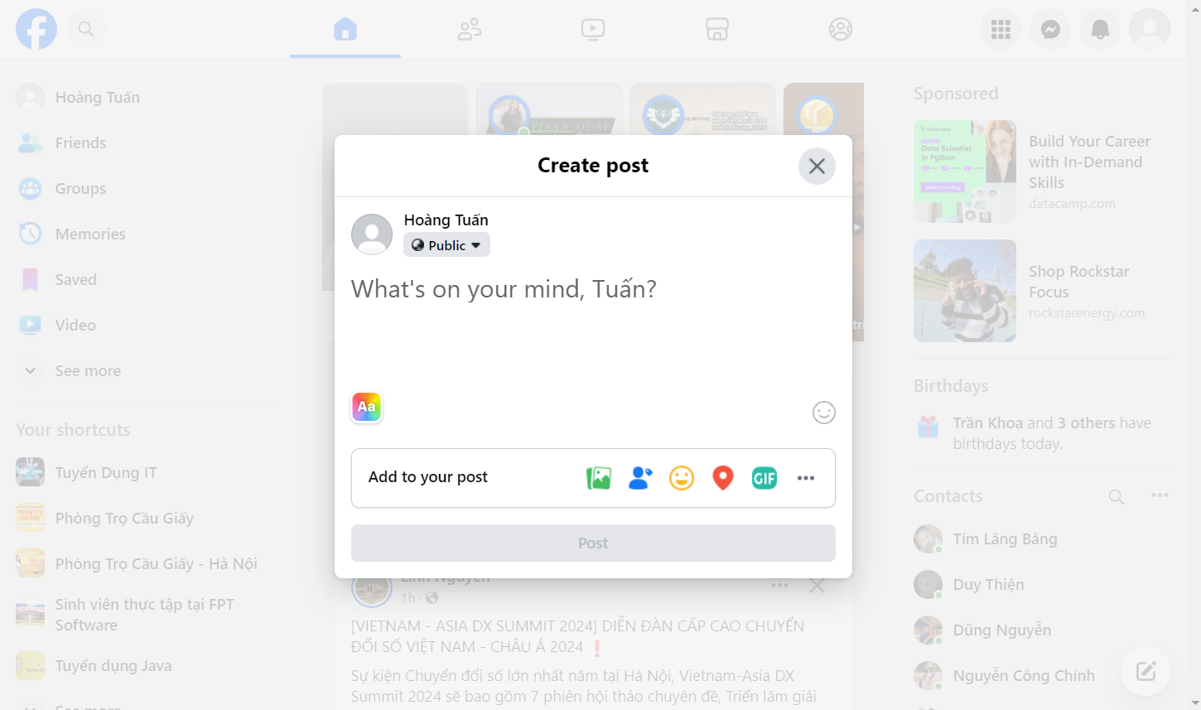**Hình 1.7**. Khảo sát giao diện chức năng tạo bài viết

#### 1.1.1.8 Trang bình luận bài viết

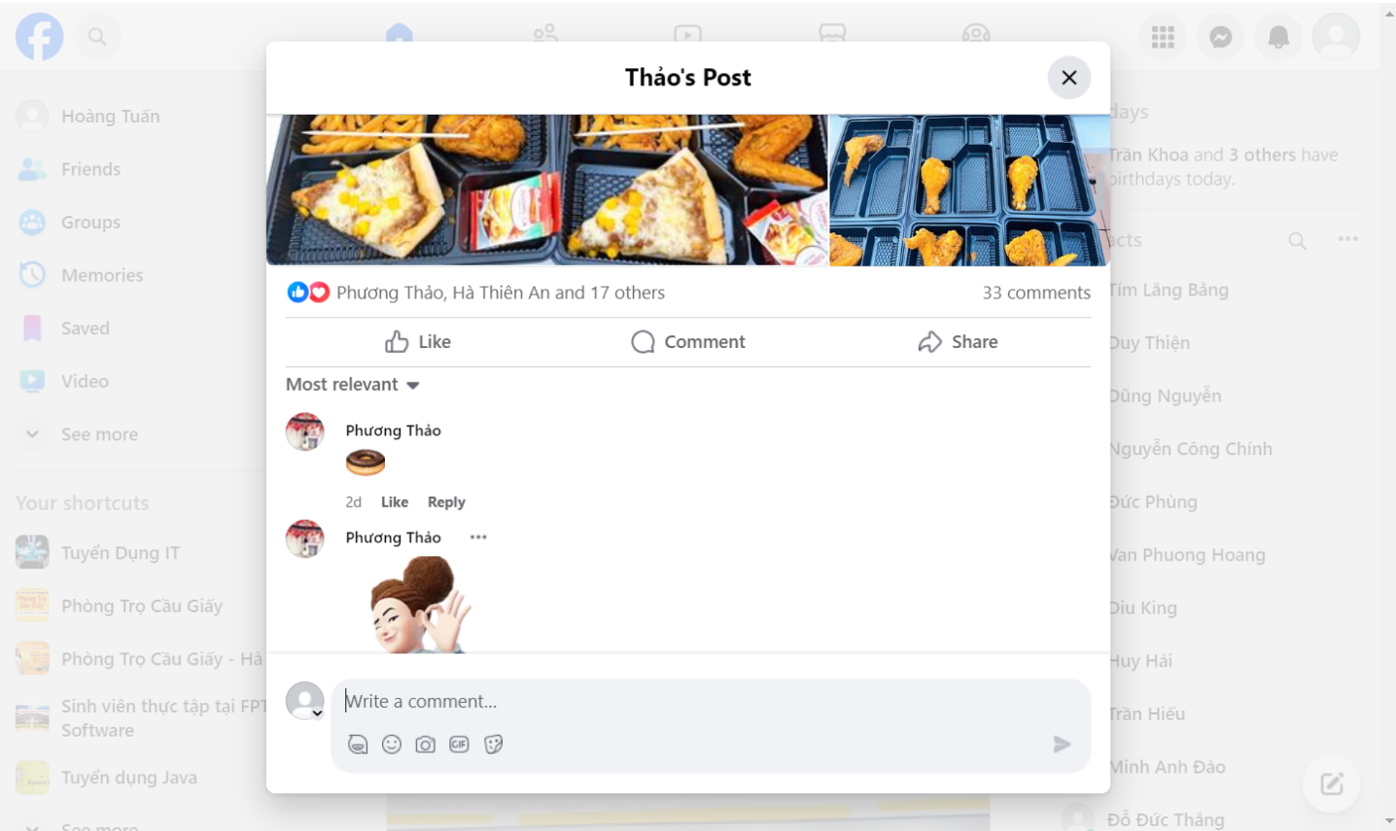**Hình 1.8.** Khảo sát giao diện chức năng bình luận

Facebook là mạng xã hội lớn nhất và phổ biến nhất trên thế giới, được thành lập bởi Mark Zuckerberg vào năm 2004. Nó cho phép người dùng tạo ra các hồ sơ cá nhân, chia sẻ nội dung, kết nối với bạn bè, gia đình và người quen, tham gia vào các nhóm và trang, cũng như thực hiện các hoạt động khác nhau như livestream, gửi tin nhắn và tạo quảng cáo.

Ưu điểm của Facebook:

* Kết nối rộng lớn: Với hàng tỷ người dùng trên khắp thế giới, Facebook cung cấp một cơ hội lớn để kết nối với nhiều người từ các địa điểm khác nhau.
* Đa dạng tính năng: Facebook cung cấp nhiều tính năng và dịch vụ, từ chia sẻ nội dung đến livestream, gửi tin nhắn và tham gia vào các nhóm, trang.
* Quảng cáo và tiếp thị: Do lượng người dùng lớn, Facebook là một nền tảng mạnh mẽ cho quảng cáo và tiếp thị sản phẩm, dịch vụ.
* Tính bảo mật tương đối: Facebook cung cấp các cài đặt bảo mật cho người dùng để kiểm soát thông tin cá nhân và quyền riêng tư.

Nhược điểm của Facebook:

* Vấn đề bảo mật và riêng tư: Facebook đã gặp phải nhiều vấn đề liên quan đến bảo mật dữ liệu và việc sử dụng thông tin cá nhân của người dùng.
* Nguy cơ nghiện mạng xã hội: Sử dụng Facebook quá mức có thể dẫn đến sự lạm dụng và nguy cơ nghiện mạng xã hội.
* Nội dung không chất lượng: Sự xuất hiện của thông tin giả mạo và nội dung không chất lượng có thể ảnh hưởng đến trải nghiệm người dùng trên Facebook.
* Quảng cáo quá tải: Sự hiện diện quảng cáo quá tải có thể làm giảm trải nghiệm người dùng và làm mất đi sự tập trung lẫn trải nghiệm của người dùng.

### 1.1.2 Câu hỏi khảo sát

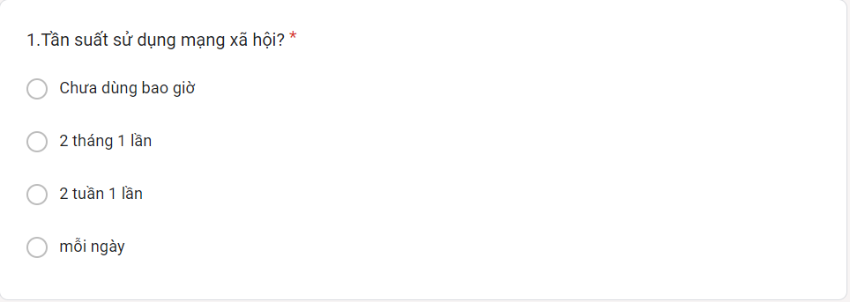

##### Hình 1.9. Câu hỏi khảo sát 1

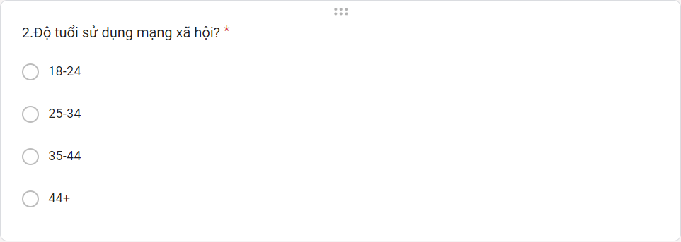

##### Hình 1.10. Câu hỏi khảo sát 2

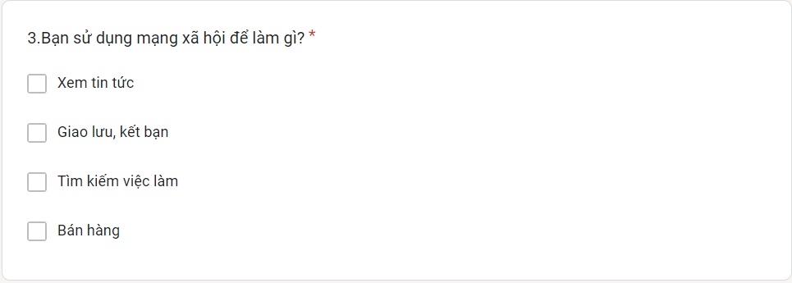**Hình 1.11.** Câu hỏi khảo sát 3

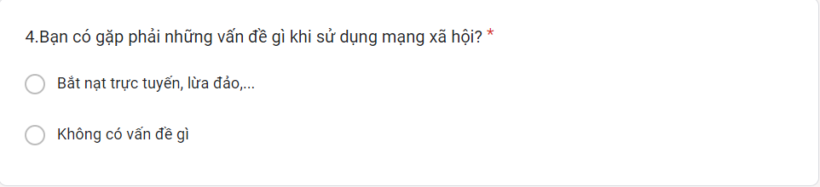

##### Hình 1.12. Câu hỏi khảo sát 4

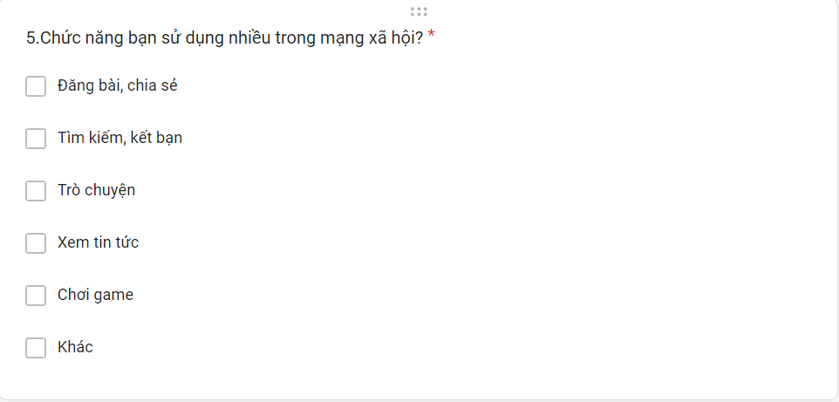

##### Hình 1.13. Câu hỏi khảo sát 5

### 1.1.3 Kết quả khảo sát

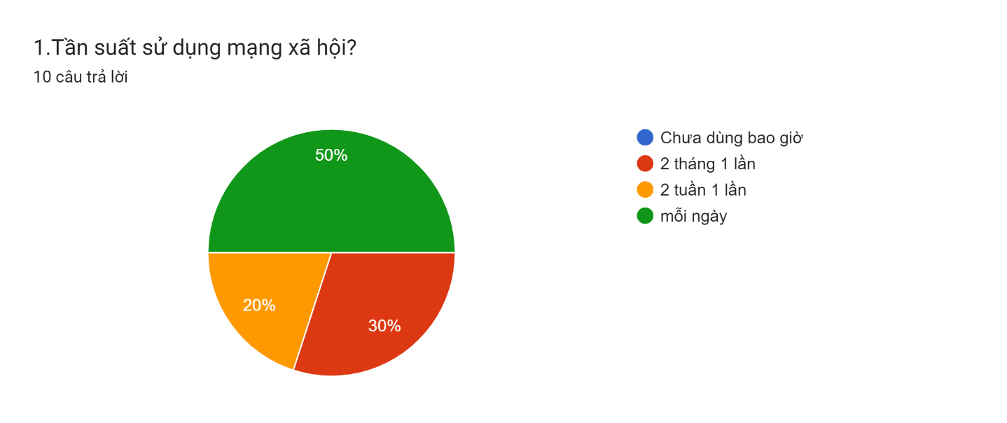**Hình 1.14.** Kết quả khảo sát 1

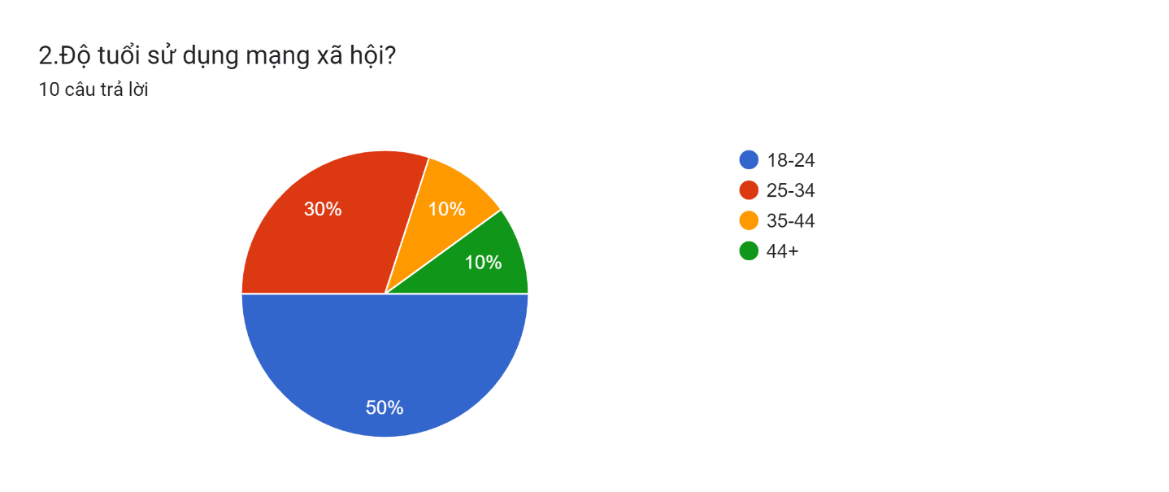

##### Hình 1.15. Kết quả khảo sát 2

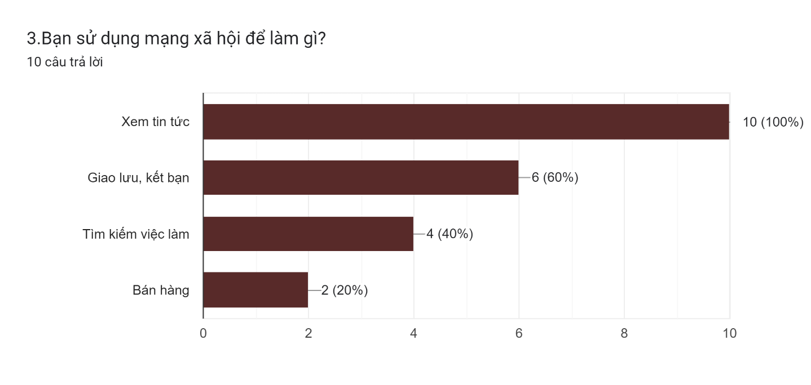

##### Hình 1.16. Kết quả khảo sát 3

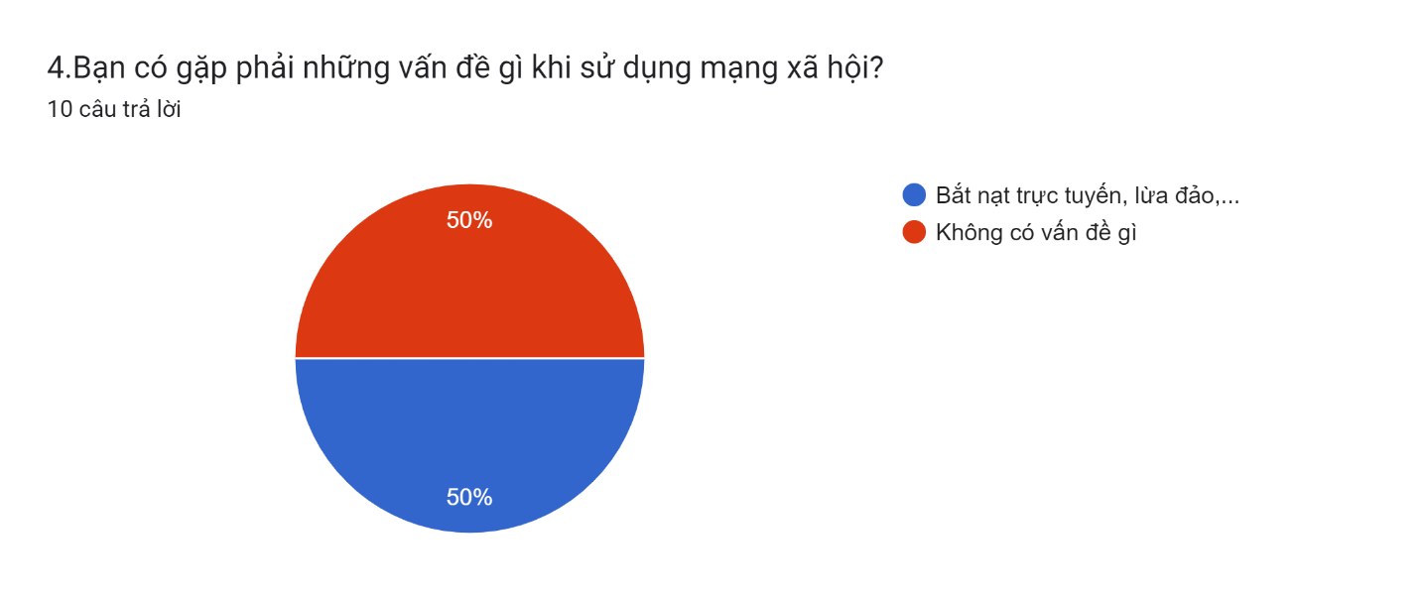

##### Hình 1.17. Kết quả khảo sát 4

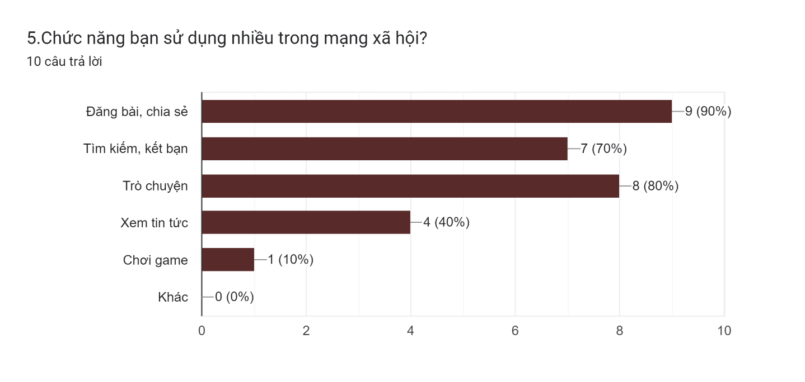

##### Hình 1.18. Kết quả khảo sát 5

### 1.1.4 Kết luận sau khảo sát

**Kết luận :**

* Hầu hết người tham gia khảo sát sử dụng mạng xã hội thường xuyên, trung bình dành hơn 2 tiếng mỗi ngày cho hoạt động như lướt tin tức, trò chuyện, giải trí,..
* Mục đích sử dụng mạng xã hội chính: kết nối bạn bè, giải trí, cập nhật tin tức, học tập, mua sắm.
* Chức năng mạng xã hội**:**
  + Chức năng đăng bài viết, hồ sơ cá nhân, mối quan hệ, tương tác, bình luận

Nhóm, phòng chat, tin nhắn, thông báo.

## 1.2 Tổng quan về đề tài

### 1.2.1 Mục đích

* Tạo ra một nền tảng mạng xã hội dành riêng cho cộng đồng người Việt Nam, nơi mà người dùng có thể kết nối, chia sẻ và tương tác với nhau.
* Tạo ra một không gian trực tuyến cho người Việt Nam để thể hiện bản thân, chia sẻ những câu chuyện cá nhân, sở thích, và quan điểm.
* Xây dựng một cộng đồng mạng xã hội đa dạng và phong phú, thúc đẩy sự giao lưu văn hóa, giáo dục và công nghệ giữa các thành viên của cộng đồng.
* Cung cấp một nền tảng để người dùng Việt Nam tạo ra, quản lý và tham gia vào các nhóm, trang và sự kiện với các chủ đề đa dạng.
* Tạo ra một môi trường an toàn và tôn trọng quyền riêng tư cho người dùng, đồng thời cung cấp các công cụ kiểm soát để bảo vệ thông tin cá nhân.
* Khuyến khích sự sáng tạo và sử dụng công nghệ mới trong việc phát triển và duy trì nền tảng mạng xã hội cho người Việt Nam.

### 1.2.2 Chức năng dự kiến

Xây dựng được website gồm các chức năng:

|  |  |
| --- | --- |
| Phía người quản trị viên | Phía người dùng: |
| * 1. Đăng nhập   2. Đăng xuất   3. Quản lý người dùng   4. Quản lý phòng chat   5. Quản lý nhóm   6. Quản lý tố cáo   7. Quản lý bài viết   8. Thống kê | * 1. Đăng nhập, đăng kí   2. Đăng xuất   3. Quản lý mối quan hệ   4. Quản lý hồ sơ cá nhân   5. Quản lý bài viết   6. Quản lý tương tác   7. Quản lý bình luận   8. Quản lý nhóm   9. Tố cáo   10. Quản lý nhóm chat   11. Quản lý tin nhắn   12. Quản lý thông báo |

### 1.2.3 Bố cục đề tài

* Nội dung đề tài gồm 4 chương:

- Chương 1: TỔNG QUAN ĐỀ TÀI VÀ KHẢO SÁT

- Chương 2: PHÂN TÍCH THIẾT KẾ HỆ THỐNG VÀ THIẾT KẾ CƠ SỞ DỮ LIỆU

- Chương 3: XÂY DỰNG HỆ THỐNG

### 1.2.4 Môi trường phát triển

Trong quá trình tìm hiểu và xây dựng đồ án, em đã chọn thực hiện website trên nền tảng ứng dụng mã nguồn mở. Phía Front-end em sử dụng Html, Css, Javascript và các Framework như Bootstrap, React.js để phục vụ việc xây dựng giao diện cho website. Về phía Back-end em sử dụng ngôn ngữ java sử dụng Framework Spring Boot và kết nối với cơ sở dữ liệu MySQL.

* Môi trường phát triển: Intelij 2022 , MySQL Workbench.
* Môi trường kiểm thử API: Postman
* Môi trường lưu trữ code: Github
* Ngôn ngữ lập trình: Html, Css, Javascript và Java.
* Hệ quản trị cơ sở dữ liệu: MySQL.
* Framework hỗ trợ: React.js, Spring boot, Bootstrap.

## 1.3 Giới thiệu công nghệ

### 1.3.1 Html, Css và Javascript

HTML hay HyperText Markup Language (ngôn ngữ đánh dấu siêu văn bản) là ngôn ngữ được sử dụng cho các tài liệu web. Nhưng HTML không phải là một ngôn ngữ lập trình, HTML giống như một ngôn ngữ xác định đâu là ý nghĩa, mục đích và cấu trúc của một tài liệu. Cùng với CSS và JavaScript, HTML tạo ra bộ ba nền tảng kỹ thuật cho các website. Một website thường chứa nhiều trang con. Mỗi trang con sẽ có một tập tin HTML riêng. Dù lập trình bằng bất cứ ngôn ngữ nào, trên bất cứ Framework nào, khi chạy trên nền website, chúng đều được biên dịch ra ngôn ngữ HTML. Đa số các trình soạn thảo văn bản trên website đều có 2 chế độ xem: HTML và văn bản thường. Chức năng chính của HTML là xây dựng cấu trúc siêu văn bản trên một website, hoặc khai báo các tập tin kỹ thuật số (media) như hình ảnh, video, nhạc. HTML thường được dùng để phân chia các đoạn văn, heading, links, blockquotes,…

Với HTML, chúng ta sẽ có thể:

* Thêm tiêu đề, định dạng đoạn văn, ngắt dòng điều khiển.
* Tạo danh sách, nhấn mạnh văn bản, tạo ký tự đặc biệt, chèn hình ảnh, tạo liên kết.
* Xây dựng bảng, điều khiển một số kiểu mẫu.

CSS là viết tắt của cụm từ “Cascading Style Sheets”, tạm dịch: ngôn ngữ tạo phong cách cho trang web. Ngôn ngữ lập trình này quy định cách các thành phần HTML của trang web thực sự sẽ xuất hiện trên Front-end như thế nào. Hiểu đơn giản, CSS sẽ giúp webmaster xác định styles và định nghĩa nhiều loại nội dung của website. CSS được tạo ra để kết hợp với ngôn ngữ markup HTML để tạo phong cách cho trang web.

Sử dụng CSS, chúng ta có thể:

* Tạo phong cách và định kiểu cho những yếu tố được viết dưới dạng ngôn ngữ đánh dấu, như HTML.
* Tiết kiệm công sức của lập trình viên nhờ điều khiển định dạng của nhiều trang web.
* Phân biệt cách hiển thị của trang web với nội dung chính của trang bằng cách điều khiển bố cục, màu sắc và font chữ.

JavaScript là một ngôn ngữ lập trình được Brendan Eich (đồng sáng lập dự án Mozilla, quỹ Mozilla và tập đoàn Mozilla) cho ra mắt vào năm 1995 với tên LiveScript. JavaScript được biết đến đầu tiên với tên Mocha, và sau đó là LiveScript, nhưng công ty Netscape đã đổi tên của nó thành JavaScript, bởi vì sự phổ biến như là một hiện tượng của Java lúc bấy giờ. Các Slideshow, Pop-up quảng cáo và tính năng Auto-complete của Google đều được viết bằng JavaScript. JS có tác dụng giúp chuyển website từ trạng thái tĩnh sang động, tạo tương tác để cải thiện hiệu suất máy chủ và nâng cao trải nghiệm người dùng. Hiểu đơn giản, JavaScript là ngôn ngữ được sử dụng rộng rãi khi kết hợp với HTML/CSS để thiết kế web động.

### 1.3.2 Bootstrap

Bootstrap là một front-end framework mã nguồn mở miễn phí giúp quá trình phát triển web được nhanh và dễ dàng hơn. Nó cung cấp một bộ công cụ và các lớp CSS có sẵn để tạo giao diện người dùng, bao gồm hệ thống lưới, nút, biểu mẫu và nhiều thành phần khác.

- Với Bootstrap, chúng ta không cần phải viết CSS từ đầu, mà chỉ cần sử dụng các lớp CSS đã được định nghĩa sẵn. Điều này giúp chúng ta tiết kiệm thời gian và công sức trong việc tạo kiểu trong trang web của mình. Bạn cũng có thể tùy chỉnh Bootstrap để phù hợp với nhu cầu cụ thể của dự án.

- Một điểm mạnh của Bootstrap là khả năng tương thích với đa dạng các thiết bị và kích thước màn hình khác nhau. Với việc sử dụng các lớp CSS và các thành phần đáp ứng sẵn có trong Bootstrap, trang web của bạn sẽ tự động thích ứng và hiển thị tốt trên điện thoại di động, máy tính bảng và máy tính để bàn.

- Với sự phổ biến và mã nguồn mở của nó, Bootstrap đã trở thành một trong những framework CSS phổ biến nhất trên thế giới, được sử dụng rộng rãi trong cộng đồng phát triển web.

### 1.3.2 ReactJS

React.js là một thư viện Javascript đang nổi lên trong những năm gần đây với xu hướng Single Page Application. React được phát triển tại Facebook để hỗ trợ việc xây dựng những thành phần (components) UI có tính tương tác cao, có trạng thái và có thể sử dụng lại được. React được sử dụng tại Facebook trong production, và www.instagram.com được viết hoàn toàn trên React [1]. Một trong những điểm hấp dẫn của React là thư viện này không chỉ hoạt động trên phía client, mà còn được render trên server và có thể kết nối với nhau. React so sánh sự thay đổi giữa các giá trị của lần render này với lần render trước và cập nhật ít thay đổi nhất trên DOM, một số số khái niệm cơ bản về React có thể kể đến như:

* Virtual DOM: công nghệ DOM ảo giúp tăng hiệu năng cho ứng dụng. Việc chỉ node gốc mới có trạng thái và khi nó thay đổi sẽ tái cấu trúc lại toàn bộ, đồng nghĩa với việc DOM tree cũng sẽ phải thay đổi một phần, điều này sẽ ảnh hưởng đến tốc độ xử lý. React JS sử dụng Virtual DOM (DOM ảo) để cải thiện vấn đề này.Virtual DOM là một object Javascript, mỗi object chứa đầy đủ thông tin cần thiết để tạo ra một DOM, khi dữ liệu thay đổi nó sẽ tính toán sự thay đổi giữa object và tree thật, điều này sẽ giúp tối ưu hoá việc re-render DOM tree thật.
* Giới thiệu về JSX: JSX là một dạng ngôn ngữ cho phép viết các mã HTML trong Javascript. Đặc điểm: Faster: Nhanh hơn. JSX thực hiện tối ưu hóa trong khi biên dịch sang mã Javacsript. Các mã này cho thời gian thực hiện nhanh hơn nhiều so với một mã tương đương viết trực tiếp bằng Javascript. Safer: an toàn hơn. Ngược với Javascript, JSX là kiểu statically-typed, nghĩa là nó được biên dịch trước khi chạy, giống như Java, C++. Vì thế các lỗi sẽ được phát hiện ngay trong quá trình biên dịch. Ngoài ra, nó cũng cung cấp tính năng gỡ lỗi khi biên dịch rất tốt. Easier: Dễ dàng hơn. JSX kế thừa dựa trên Javascript, vì vậy rất dễ dàng để cho các lập trình viên Javascripts có thể sử dụng.
* Giới thiệu về Components: React được xây dựng xung quanh các component, chứ không dùng template như các framework khác. Trong React, chúng ta xây dựng trang web sử dụng những thành phần (component) nhỏ. Chúng ta có thể tái sử dụng một component ở nhiều nơi, với các trạng thái hoặc các thuộc tính khác nhau, trong một component lại có thể chứa thành phần khác. Mỗi component trong React có một trạng thái riêng, có thể thay đổi, và React sẽ thực hiện cập nhật component dựa trên những thay đổi của trạng thái. Mọi thứ React đều là component. Chúng giúp bảo trì mã code khi làm việc với các dự án lớn. Một react component đơn giản chỉ cần một method render. Có rất nhiều methods khả dụng khác, nhưng render là method chủ đạo.
* Props và State: Props: giúp các component tương tác với nhau, component nhận input gọi là props, và trả thuộc tính mô tả những gì component con sẽ render. Prop là bất biến. State: thể hiện trạng thái của ứng dụng, khi state thay đồi thì component đồng thời render lại để cập nhật UI.

### 1.3.3 Spring boot

Spring Boot là một dự án mã nguồn mở thuộc hệ sinh thái Spring Framework, được phát triển bởi Pivotal Software. Nó cung cấp một loạt các tính năng giúp đơn giản hóa quá trình phát triển ứng dụng Java, đặc biệt là các ứng dụng web.

Điểm nổi bật của Spring Boot:

* Giảm thiểu cấu hình: Spring Boot tự động cấu hình nhiều thành phần Spring phổ biến, giúp bạn tiết kiệm thời gian và công sức.
* Khởi động nhanh chóng: Ứng dụng Spring Boot có thể được khởi động mà không cần cấu hình web.xml hay file WAR.
* Tạo ứng dụng độc lập: Spring Boot cung cấp các dependency (thư viện) cần thiết để tạo ra một ứng dụng Spring hoàn chỉnh, bao gồm cả server web.
* Hỗ trợ đa nền tảng: Spring Boot có thể chạy trên nhiều nền tảng khác nhau như Tomcat, Jetty, Undertow, GlassFish, WebLogic, v.v.
* Hệ sinh thái phong phú: Spring Boot có một hệ sinh thái các dependency phong phú giúp bạn dễ dàng tích hợp các tính năng nâng cao vào ứng dụng.
* Lợi ích khi sử dụng Spring Boot:
* Tăng năng suất: Spring Boot giúp bạn tiết kiệm thời gian và công sức, cho phép bạn tập trung vào việc phát triển tính năng cốt lõi của ứng dụng.
* Giảm thiểu lỗi: Spring Boot tự động cấu hình nhiều thành phần Spring, giúp giảm thiểu nguy cơ mắc lỗi do cấu hình thủ công.
* Dễ dàng triển khai: Ứng dụng Spring Boot có thể được triển khai dễ dàng trên nhiều nền tảng.
* Mở rộng dễ dàng: Hệ sinh thái dependency phong phú của Spring Boot giúp bạn dễ dàng mở rộng ứng dụng với các tính năng mới.

### 1.3.4 MySQL

MySQL là một hệ quản trị cơ sở dữ liệu quan hệ (RDBMS - Relational Database Management System) mã nguồn mở, được phát triển và duy trì bởi công ty Oracle Corporation. MySQL là một trong những hệ thống quản lý cơ sở dữ liệu phổ biến nhất trên thế giới, đặc biệt được sử dụng rộng rãi trong các ứng dụng web. MySQL được phát triển lần đầu tiên vào năm 1995 bởi một công ty Thụy Điển có tên là MySQL AB, do Michael Widenius, David Axmark, và Allan Larsson sáng lập. Sau đó, Sun Microsystems đã mua lại MySQL AB vào năm 2008, và đến năm 2010, Oracle Corporation tiếp quản khi họ mua lại Sun Microsystems.

Một số ưu điểm của MySQL

1. Hiệu suất cao: MySQL được thiết kế để xử lý một khối lượng lớn các truy vấn và giao dịch mà vẫn duy trì hiệu suất cao.
2. Tính ổn định và độ tin cậy: MySQL có khả năng chịu lỗi cao và có các tính năng khôi phục sau thảm họa, giúp bảo vệ dữ liệu khỏi mất mát.
3. Dễ sử dụng: MySQL có cú pháp SQL dễ học và sử dụng, cộng với sự hỗ trợ rộng rãi từ cộng đồng và tài liệu phong phú.
4. Mã nguồn mở: Là phần mềm mã nguồn mở, MySQL cho phép người dùng tự do tải về, sử dụng và sửa đổi theo nhu cầu riêng của họ. Ngoài ra, Oracle cũng cung cấp các phiên bản thương mại với các tính năng nâng cao và hỗ trợ kỹ thuật.
5. Khả năng mở rộng: MySQL có thể được triển khai trên nhiều hệ điều hành khác nhau như Linux, Windows, macOS và nhiều hệ điều hành khác, đồng thời hỗ trợ các hệ thống đa người dùng và đa nhiệm.
6. Bảo mật: MySQL cung cấp nhiều cơ chế bảo mật như xác thực người dùng, mã hóa SSL, và quản lý quyền truy cập để bảo vệ dữ liệu.

### 1.3.5 Server websocket

WebSocket là một giao thức truyền tin dựa trên kết nối TCP, cho phép giao tiếp hai chiều giữa trình duyệt web và máy chủ. Nó được thiết kế để khắc phục những hạn chế của giao thức HTTP truyền thống, vốn chỉ hỗ trợ giao tiếp một chiều từ máy chủ đến trình duyệt.

**Ưu điểm của WebSocket:**

* **Giao tiếp hai chiều:** WebSocket cho phép cả trình duyệt và máy chủ chủ động gửi và nhận dữ liệu bất cứ lúc nào. Điều này giúp giảm thiểu độ trễ và cải thiện hiệu suất cho các ứng dụng thời gian thực như trò chuyện trực tuyến, bảng giá chứng khoán và game online.
* **Độ trễ thấp:** WebSocket sử dụng một kết nối TCP duy nhất, giúp giảm thiểu độ trễ so với HTTP, vốn phải mở và đóng kết nối cho mỗi yêu cầu.
* **Hiệu quả:** WebSocket sử dụng một định dạng khung dữ liệu nhẹ hơn so với HTTP, giúp giảm thiểu băng thông sử dụng.
* **Dễ dàng triển khai:** WebSocket được hỗ trợ bởi hầu hết các trình duyệt web và ngôn ngữ lập trình phổ biến, giúp dễ dàng triển khai vào các ứng dụng web.

**Ứng dụng của WebSocket:**

* **Trò chuyện trực tuyến:** WebSocket là giao thức lý tưởng cho các ứng dụng trò chuyện trực tuyến vì nó cho phép giao tiếp hai chiều thời gian thực với độ trễ thấp.
* **Bảng giá chứng khoán:** WebSocket được sử dụng để hiển thị bảng giá chứng khoán thời gian thực trên các trang web tài chính.
* **Game online:** WebSocket được sử dụng để truyền tải dữ liệu trò chơi thời gian thực giữa máy chủ trò chơi và trình duyệt của người chơi.
* **Các ứng dụng cộng tác:** WebSocket được sử dụng để tạo các ứng dụng cộng tác thời gian thực như trình soạn thảo văn bản chia sẻ và bảng trắng ảo.

**Lợi ích khi sử dụng WebSocket:**

* **Cải thiện trải nghiệm người dùng:** WebSocket giúp cải thiện trải nghiệm người dùng cho các ứng dụng thời gian thực bằng cách giảm thiểu độ trễ và tăng khả năng phản hồi.
* **Giảm thiểu tải trọng máy chủ:** WebSocket giúp giảm thiểu tải trọng máy chủ bằng cách giảm số lượng yêu cầu HTTP cần thiết.
* **Tiết kiệm băng thông:** WebSocket giúp tiết kiệm băng thông bằng cách sử dụng định dạng khung dữ liệu nhẹ hơn.

**Tóm lại, WebSocket là một giao thức truyền tin mạnh mẽ và hiệu quả, lý tưởng cho các ứng dụng thời gian thực yêu cầu giao tiếp hai chiều độ trễ thấp.**

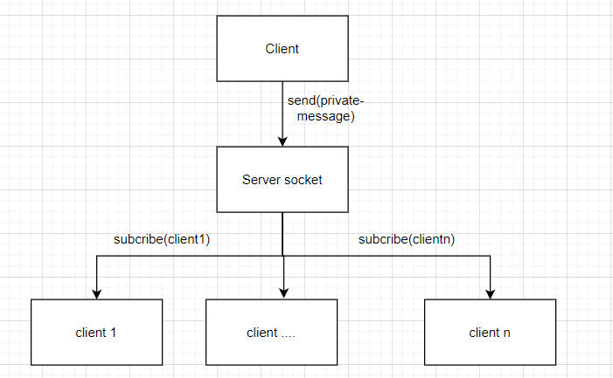

##### Hình 1.19. Mô hình websocket

Mô tả quá trình hoat động:

+ Người dùng gửi thông điệp theo từng chủ đề đã đăng kí lên server socket.

+ Server socket sẽ tìm kiếm các điểm cuối subcribe để gửi thông điệp.

# **CHƯƠNG 2 - PHÂN TÍCH THIẾT KẾ HỆ THỐNG VÀ CƠ SỞ DỮ LIỆU**

## 2.1 Xác định các tác nhân và ca sử dụng

##### Bảng 2.1. Tác nhân và ca sử dụng

|  |  |
| --- | --- |
| **Tác nhân** | **Ca sử dụng** |
| Người quản trị viên | 1. Đăng nhập 2. Đăng xuất 3. Quản lý người dùng 4. Quản lý phòng chat 5. Quản lý nhóm 6. Quản lý người dùng 7. Quản lý vi phạm |
| Người dùng | 1. Đăng kí 2. Đăng nhập 3. Đăng xuất 4. Quản lý mối quan hệ 5. Quản lý hồ sơ cá nhân 6. Quản lý bài viết 7. Quản lý tương tác 8. Quản lý bình luận 9. Quản lý nhóm 10. Quản lý thông báo 11. Quản lý tin nhắn 12. Quản lý phòng chat |

* Người quản trị viên(Admin): Admin là người quản lý hệ thống.
* Người dùng : là người truy cập và sử dụng website

## 2.2 Biểu đồ Use case và mô tả các ca sử dụng

### 2.2.1 Biều đồ use case và mô tả ca sử dụng của người quản trị viên

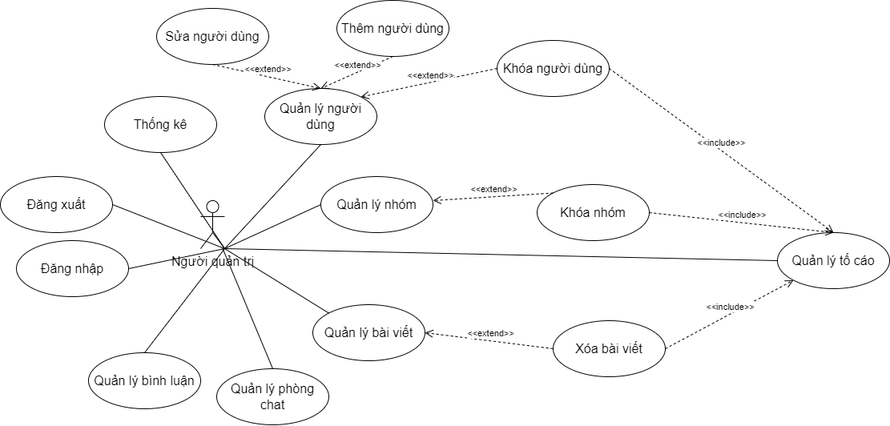

##### Hình 2.1. Use-case người quản trị

##### Bảng 2.2. Mô tả ca sử dụng người quản trị

|  |  |
| --- | --- |
| **Tên use case** | **Mô tả** |
| Đăng nhập | Chức năng này cho phép người quản trị sử dụng tài khoản đã có để truy cập vào ứng dụng và sử dụng các dịch vụ. |
| Đăng xuất | Đăng xuất khỏi hệ thống |
| Quản lý nhóm | Chức năng này cho phép người quản trị theo dõi hoạt động nhóm, khóa nhóm, kiểm soát thành viên của nhóm xử lý báo cáo liên quan đến nhóm |
| Quản lý người dùng | Chức năng này cho phép người quản trị có thể xem danh sách người dùng trong hệ thống, tìm kiếm theo dõi hoạt động, khoá người dùng khỏi hệ thống (nếu vi phạm điều khoản). |
| Quản lý tố cáo | Chức năng này cho phép người quản trị có thể khóa các tài khoản và xem các nôi dung vi phạm |
| Quản lý phòng chat | Chức năng giúp người quản trị xem được thông tin phòng chat. |
| Quản lý bài viết | Chức năng này cho phép người quản trị kiểm soát các bài viết đã đăng. |
| Thống kê | Chức năng này cho phép người quản trị thống kê về hoạt động người dùng, báo cáo, tương tác và phản hồi của người dùng và nhóm. |

### 2.2.2 Biều đồ use case và mô tả ca sử dụng của người dùng

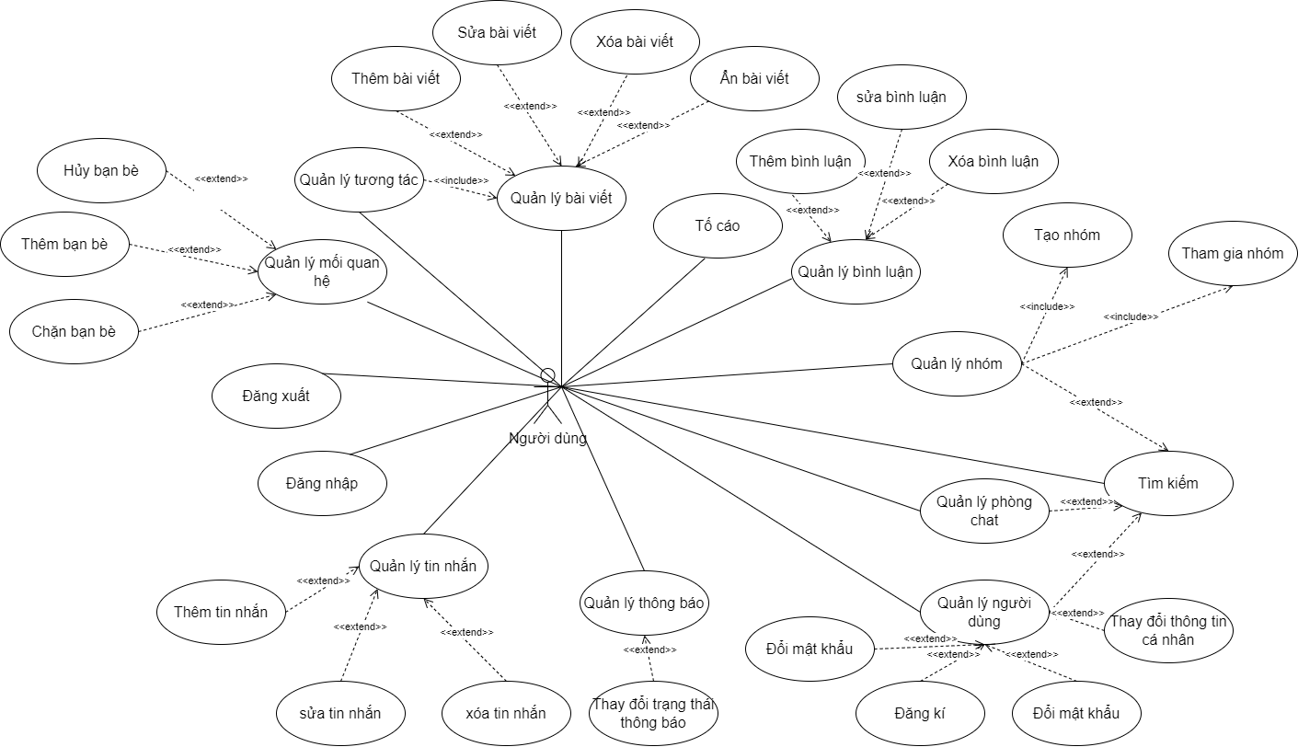**Hình 2.2.** Use-case người dùng

##### Bảng 2.3. Mô tả ca sử dụng của người dùng

|  |  |
| --- | --- |
| **Tên use case** | **Mô tả** |
| Đăng kí | Chức này này cho phép người dùng đăng kí tài khoản cho người dùng mới. |
| Đăng nhập | Chức năng này cho phép người quản trị sử dụng tài khoản đã có để truy cập vào ứng dụng và sử dụng các dịch vụ. |
| Đăng xuất | Đăng xuất khỏi hệ thống |
| Quản lý mối quan hệ | Chức năng này cho phép người dùng có thể thay đổi mối quan hệ giữa mình và người dùng khác (hủy kết bạn, kết bạn, chặn). |
| Quản lý hồ sơ cá nhân | Chức năng này cho phép người dùng có thể cập nhật hồ sơ của mình. |
| Quản lý bài viết | Chức năng này cho phép người dùng có thể thêm, sửa, xoá, cập nhật bài đăng của mình hoặc chia sẻ một bài viết từ một người khác. |
| Quản lý tương tác | Chức này cho phép người dùng có thể thích, haha,..., huỷ thích bài viết hoặc bình luận của mình hoặc của người khác. |
| Quản lý bình luận | Chức năng này cho phép người dùng có thể thêm, sửa, xoá bình luận của mình hoặc trả lời bình luận của một người khác. |
| Quản lý nhóm | Chức năng này cho phép người dùng có thể tham gia, tạo, phân quyền, rời nhóm. |
| Quản lý thông báo | Chức năng này cho phép người dùng nhận được thông báo khi có yêu cầu kết bạn hoặc khi có người dùng khác thích, bình luận, trả lời bình luận bài viết hoặc nhắn tin cho mình và thay đổi trạng thái của thông báo |
| Quản lý phòng chat | Chức năng này người dùng có thể xem các cuộc trò chuyện hiện tại, tạo các cuộc trò chuyện mới. Ngoài ra, chức năng này cho phép người dùng có thể xem các tin nhắn từ người dùng khác gửi tới và cho phép gửi tin nhắn, thu hồi tin nhắn đã gửi tới người dùng khác, gọi điện video. |
| Quản lý tố cáo | Chức năng này cho phép người dùng có thể báo các bài viết, bình luận, nhóm phản cảm, bạo lực, vi phạm chính sách của ứng dụng hoặc tố các bài viết chứa nội dung phản động, sai lệch. |
| Quản lý tin nhắn | Chức năng này cho phép người dùng có thể nhắn tin, gửi hình ảnh, video và gọi điện cho cá nhân hoặc cho nhóm. |

## 2.3 Biểu đồ Tuần tự

### 2.3.1 Chức năng đăng kí

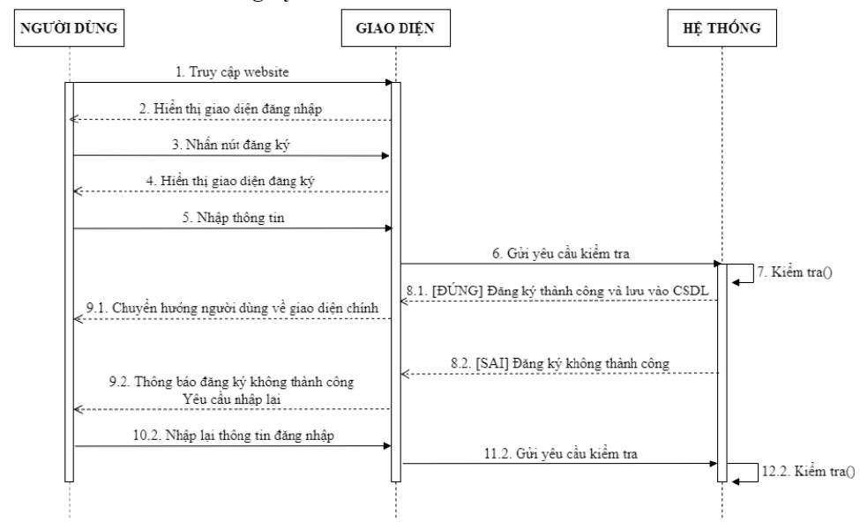

##### Hình 2.3. Biểu đồ tuần tự đăng kí

**2.3.2 Chức năng đăng nhập**

**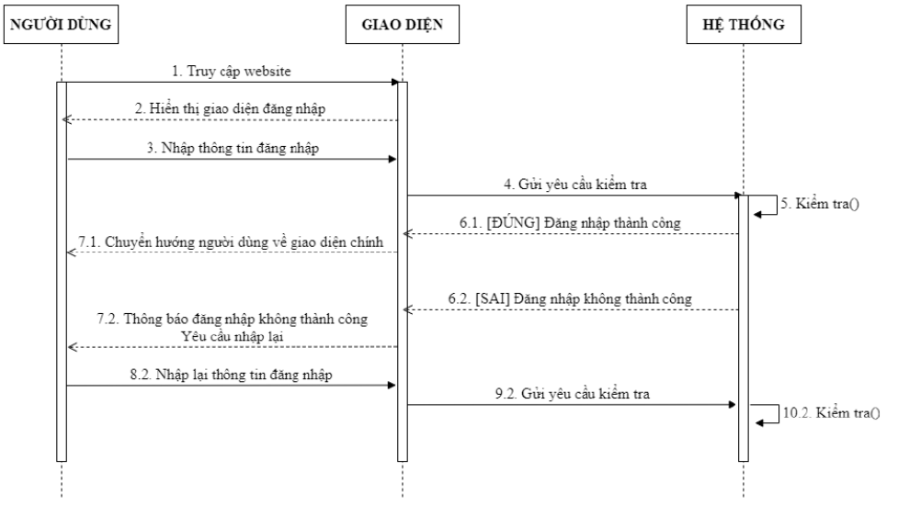****Hình 2.4.** Biểu đồ tuần tự đăng nhập

**2.3.3 Chức năng đổi mật khẩu**

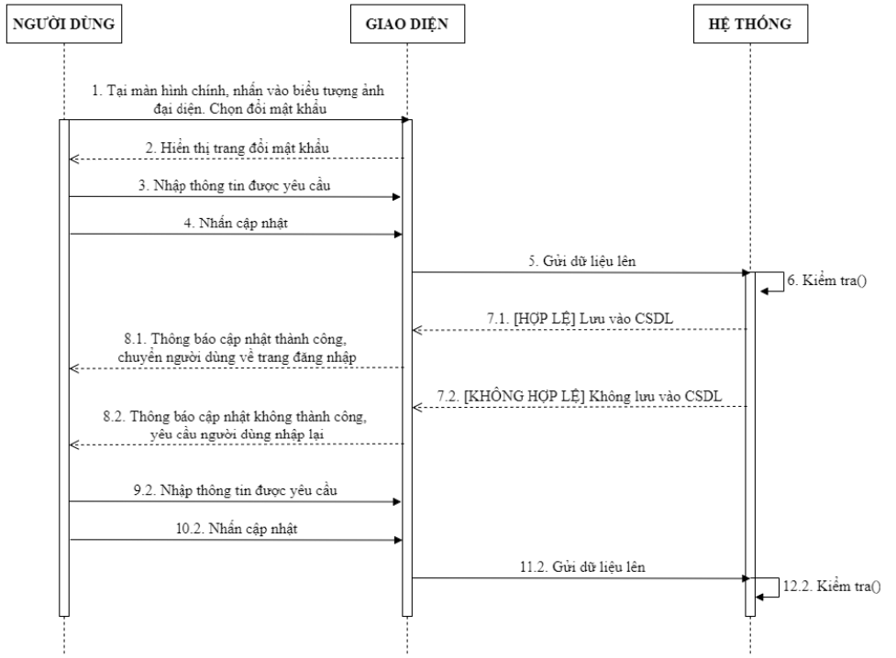

##### Hình 2.5. Biểu đồ tuần tự đổi mật khẩu

**2.3.4 Chức năng cập nhật thông tin người dùng**



**Hình 2.6.** Biểu đồ tuần tự cập nhật thông tin người dùng

**2.3.5 Chức năng tìm kiếm người dùng**

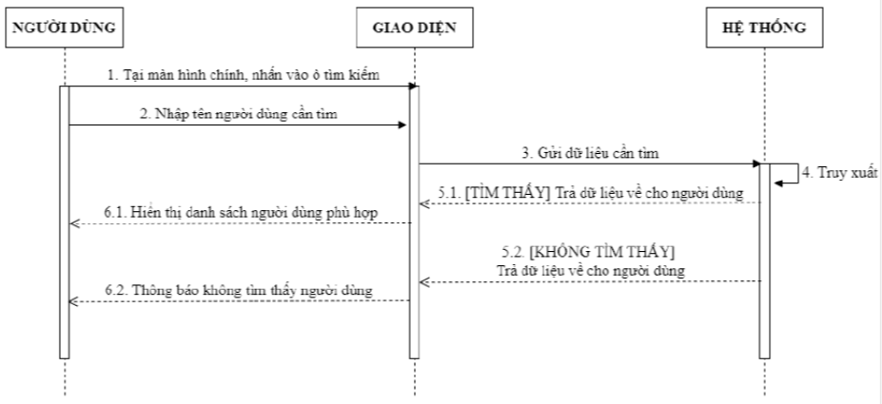

##### Hình 2.7. Biểu đồ tuần tự tìm kiếm người dùng

### 2.3.6 Chức năng đăng bài viết



**Hình 2.8.** Biểu đồ tuần tự đăng bài

### 2.3.7 Chức năng thích bài viết

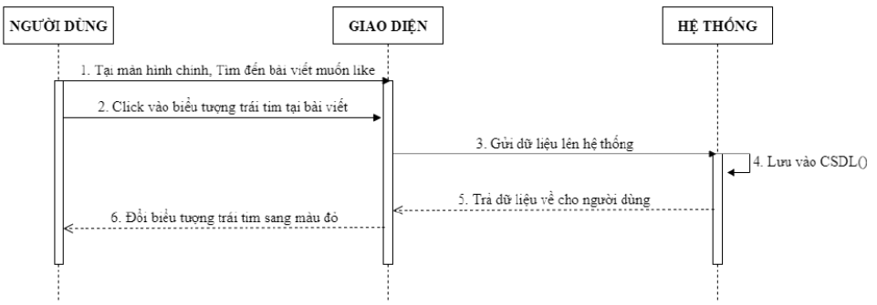

##### Hình 2.9. Biểu đồ tuần tự thích bài viết

**2.3.8 Chức năng bình luận**

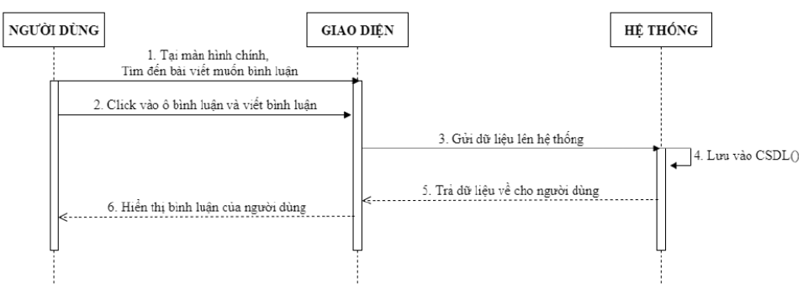

##### Hình 2.10. Biểu đồ tuần tự bình luận

**2.3.9 Chức năng gửi tin nhắn**

**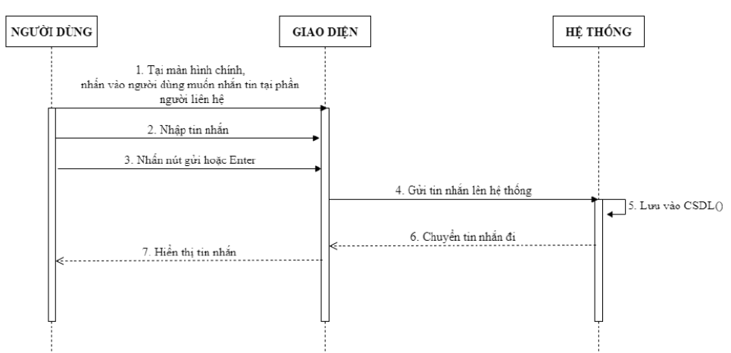****Hình 2.11.** Biểu đồ tuần tự gửi tin nhắn

**2.3 Thiết kế cơ sở dữ liệu**

**2.3.1 Sơ đồ ERD**

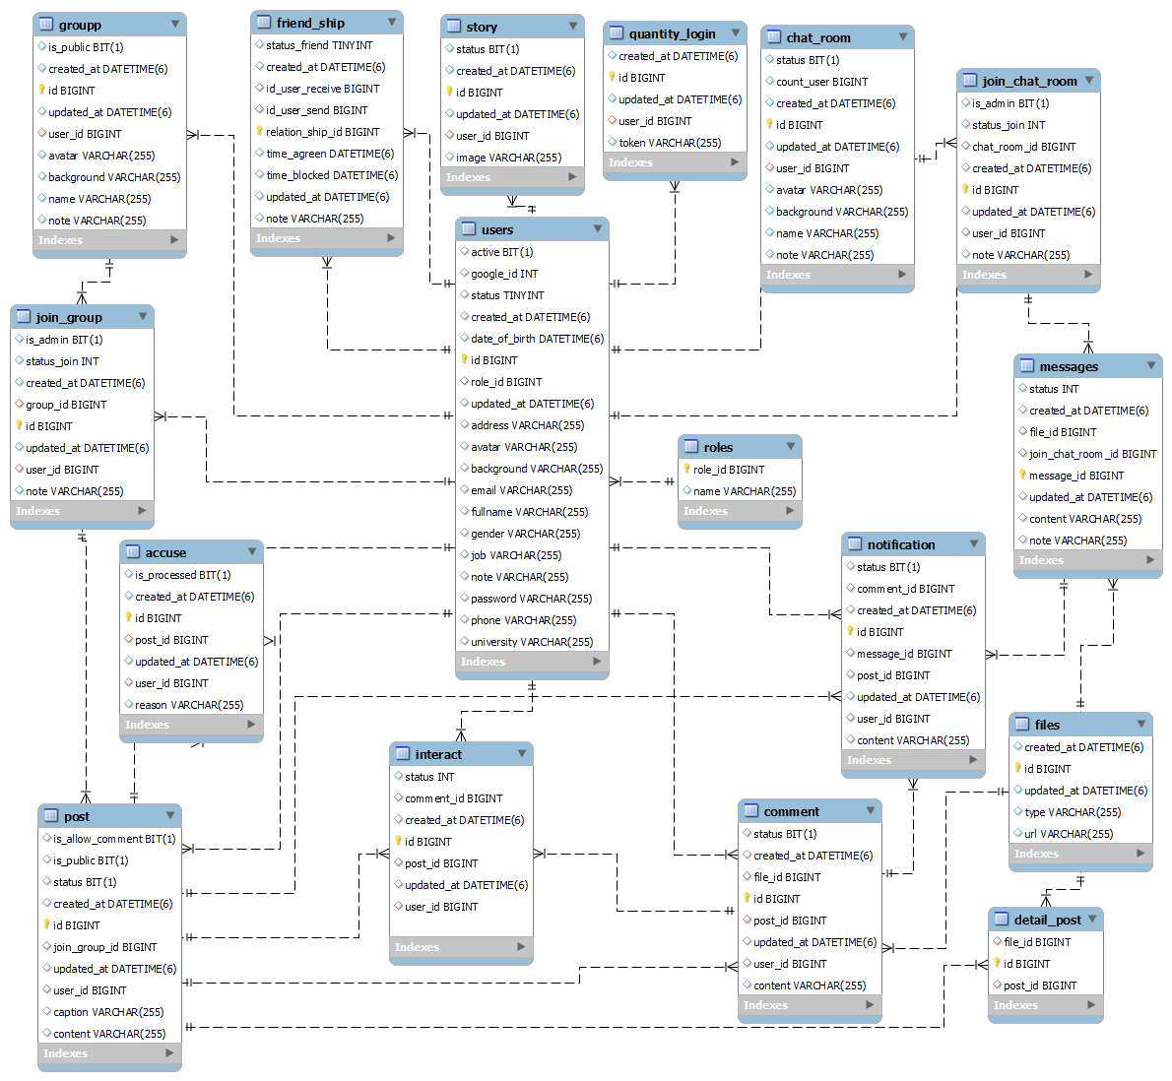

##### Hình 2.13. Mô hình ERD

**2.3.3 Đặc tả dữ liệu**

**2.3.3.1 Bảng Users(Người dùng)**

* Mô tả: Chưa các thông tin chính của người dùng trên hệ thống như (họ, tên, email, quyền ... )
* Quan hệ:
  + Quan hệ N – 1 với bảng Roles:

##### Bảng 2.4. Người dùng

|  |  |  |  |  |
| --- | --- | --- | --- | --- |
| STT | Tên trường | Kiểu dữ liệu | Mô tả | Rằng buộc |
| 1 | Id | Long | Mã người dùng được sinh tự động | - Khóa chính của bảng(PK)  - Not null |
| 2 | Fullname | varchar(50) | Họ và tên của người dùng. | Not null |
| 3 | Active | Boolean | Xác định tài khoản có bị khóa hay không. | Not null |
| 4 | Email | varchar(255) | Email của người dùng. | Not null |
| 5 | Password | varchar(50) | Mật khẩu của người dùng. | Not null |
| 6 | Avatar | varchar(255) | Ảnh đại diện của người dùng. | Null |
| 7 | Background | varchar(255) | Ảnh nền của người dùng. | Null |
| 8 | RoleId | Long | Quyền của người dùng, có hai quyền là: 2 (người dùng) và 1 (quản trị viên) | Khóa phụ(FK) |
| 9 | Status | Bit | Trạng thái hoạt động của người dung có hai giá trị, 0 (không hoạt đông) và 1(hoạt động). | Not null |
| 10 | DateOfBirth | Datetime(6) | Ngày sinh | Not null |
| 11 | Address | Varchar(255) | Địa chỉ | Not null |
| 12 | Gender | Varchar(255) | Giới tính | Not null |
| 13 | Job | Varchar(255) | Công việc | Not null |
| 14 | University | Varchar(255) | Trường học | Not null |
| 15 | Phone | Varchar(255) | Số điện thoại | Not null |
| 16 | createdAt | Datetime(6) | Ngày tạo | Not null |
| 17 | updatedAt | Datetime(6) | Ngày update | Not null |
| 18 | goodleId | Int | 0(đăng nhập bình thường) hoặc 1(đăng nhập bằng google) | Not null |
| 19 | Note | Varchar(255) | Ghi chú | Not null |

**2.3.3.2 Bảng FriendShip(Mối quan hệ)**

* Mô tả: Chứa mối quan hệ của người dùng với người dùng.
* Quan hệ:
  + Quan hệ N – 1 hai lần với bảng NguoiDung ( người dùng ):
    - 1 mối quan hệ có 1 người dùng.
    - 1 người dùng có 0 hoặc nhiều mối quan hệ.

##### Bảng 2.5. Mối quan hệ bạn bè

|  |  |  |  |  |
| --- | --- | --- | --- | --- |
| STT | Tên trường | Kiểu dữ liệu | Mô tả | Rằng buộc |
| 1 | Id | Bigint | Mã sẽ đuwocj sinh tự động. | - Khóa chính của bảng  - Not null |
| 2 | Status_friend | Int | Trạng thái mối quan hệ( có 3 trạng thái quan hệ: 0 người lạ, 1 chờ kết bạn, 2 bạn bè). | Not null |
| 3 | Created_at | DateTime | Thời gian khi tạo | Not null |
| 4 | Id_user_receive | Bigint | Id người nhận lời mời kết bạn | - Khóa ngoại đến bảng Users  - Null |
| 5 | Id_user_send | Bigint | Id người gửi lời mời kết bạn | - Khóa ngoại đến bảng Users  - Null |
| 6 | Time_agreen | Datetime | Thời gian đồng ý kết bạn | Not null |
| 7 | Time_blocked | DateTime | Thời gian block | Not null |
| 8 | Updated_at | Datetime | Thời gian update | Not null |
| 9 | Note | Varchar(255) | Ghi chú | Not null |

**2.3.3.3 Story**

* Mô tả: Chứa các thông tin về một đoạn tin ngắn như nội dung hoặc hình ảnh mà người dùng đăng.
* Quan hệ:
  + Quan hệ N – 1 với bảng NguoiDung ( người dùng ):
    - 1 tin chỉ có 1 người dùng.
    - 1 người dùng có 0 hoặc nhiều tin.

##### Bảng 2.6 Bảng tin

|  |  |  |  |  |
| --- | --- | --- | --- | --- |
| STT | Tên trường | Kiểu dữ liệu | Mô tả | Rằng buộc |
| 1 | Id | Bigint | Mã tin được sinh tự động | - Khóa chính của bảng  - Not null |
| 2 | NoiDungTin | Text | Nội dung tin. | Null |
| 3 | Image | varchar(255) | Hình ảnh. | Null |
| 4 | Created_at | DateTime | Thời gian đăng tin. | Not null |
| 6 | Update_at | Datetime | Thời gian cập nhật | Not null |
| 5 | User_id | Bigint | Mã người dùng đăng tin. | - Khóa ngoại đến bảng NguoiDung  - Null |

##### 2.3.3.4 Bảng files(tệp)

* Mô tả: Chứa các tệp hình ảnh ,video, các file khác.
* Quan hệ:
  + Quan hệ N – 1 với bảng detail_post( Chi tiết bài viết):

##### Bảng 2.7. Tệp

|  |  |  |  |  |
| --- | --- | --- | --- | --- |
| STT | Tên trường | Kiểu dữ liệu | Mô tả | Rằng buộc |
| 1 | Id | Bigint | Mã được sinh tự động | PK |
| 2 | Type | varchar(255) | Loại file( là ảnh, video,...) | Not null |
| 3 | Url | varchar(35) | Đường dẫn | - NotNull |
| 4 | Created_at | Datetime(6) | Thời gian tạo | NotNull |
| 5 | Updated_at | Datetime | Thời gian cập nhật | Notnull |

#### 2.3.3.5 Bảng detail_post (chi tiết bài viết)

* Mô tả: Lưu trữ bài viết có những tệp nào.
* Quan hệ:
  + Quan hệ N – 1 với bảng Post ( bài viết ):
  + Quan hệ N – 1 với bảng file( tệp ):

##### Bảng 2.8. Chi tiết bài viết

|  |  |  |  |  |
| --- | --- | --- | --- | --- |
| STT | Tên trường | Kiểu dữ liệu | Mô tả | Rằng buộc |
| 1 | Id | Bigint | Mã chi tiết bài viết được sinh tự động. | PK |
| 2 | File_id | Bigint | Mã tệp | FK |
| 3 | Post_id | Bigint | Mã bài viết | FK |

**2.3.3.6 Bảng interact(Tương tác)**

* Mô tả: Chứa các thông tin về tương tác giữa người dùng với bình luận và bài viết.
* Quan hệ:
  + Quan hệ N – 1 với bảng Users( người dùng ):
  + Quan hệ N – 1 với bảng Post( bài viết ):
  + Quan hệ N – 1 với bảng Comment( bình luận ):

##### Bảng 2.9. Tương tác

|  |  |  |  |  |
| --- | --- | --- | --- | --- |
| STT | Tên trường | Kiểu dữ liệu | Mô tả | Rằng buộc |
| 1 | Id | Bigint | Mã thích được sinh tự động . | PK |
| 2 | Status | Int | 0(trạng thái không tương tác) và 1,2,3,4... (tương ứng với like, haha,...) | Not null |
| 3 | Comment_id | Bigint | Mã bình luận | FK |
| 4 | Post_id | Bigint | Mã bài viết | FK |
| 5 | User_id | Bigint | Mã người dùng | FK |
| 6 | Created_at | Datetime(6) | Thời gian tạo | NotNull |
| 7 | Updated_at | Datetime | Thời gian cập nhật | Notnull |

**2.3.3.7 Bảng Comment(Bình luận)**

* Mô tả: Chưa các thông tin của bình luận.
* Quan hệ:
  + Quan hệ N – 1 với bảng Post( bài viết ):
  + Quan hệ N – 1 hai lần với bảng User( người dùng ):
  + Quan hệ 1 – 1 với bảng Files( tệp):
* Các thuộc tính:

|  |  |  |  |  |
| --- | --- | --- | --- | --- |
| STT | Tên trường | Kiểu dữ liệu | Mô tả | Rằng buộc |
| 1 | Id | Bigint | Mã thích được sinh tự động . | PK |
| 2 | Content | Varchar(255) | Nội dung. | Not null |
| 3 | Status | Bit | 0(ẩn) và 1 (hiện) | Not null |
| 4 | Post_id | Bigint | Mã bài viết | FK |
| 5 | User_id | Bigint | Mã người dùng. | FK |
| 6 | File_id | Bigint | Mã tệp | FK |
| 7 | Created_at | Datetime(6) | Thời gian tạo | NotNull |
| 8 | Updated_at | Datetime(6) | Thời gian cập nhật | Notnull |

##### Bảng 2.10 Bình luận

**2.3.3.8 Bảng Post(Bài viết)**

* Mô tả: Chưa các thông tin của các bài viết.
* Quan hệ:
  + Quan hệ N – 1 với NguoiDung ( người dùng ):
  + Quan hệ N – 1 với join_chat_room( tham gia nhóm ):

##### Bảng 2.11. Bảng bài viết

|  |  |  |  |  |
| --- | --- | --- | --- | --- |
| STT | Tên trường | Kiểu dữ liệu | Mô tả | Rằng buộc |
| 1 | Id | Bigint | Mã thích được sinh tự động . | PK |
| 2 | Is_allow_comment | Bit | Cho phép bình luận. | Not null |
| 3 | Is_public | Bit | 0( chế độ bảo mật) và 1 ( chế độ công khai). | Not null |
| 4 | Status | Int | 0(ẩn) và 1 (hiện) | Not null |
| 5 | Join_group_id | Bigint | Mã để xác định bài viết ở trong nhóm nào. | FK |
| 6 | User_id | Bigint | Mã người dùng | FK |
| 7 | Caption | varchar(255) | Số lượng lượt xem. | Not null |
| 8 | Content | varchar(255) | Nôij dung của bài viết | Not null |
| 9 | Created_at | Datetime(6) | Thời gian tạo | NotNull |
| 10 | Updated_at | Datetime | Thời gian cập nhật | Notnull |

**2.3.3.9 Bảng Accuse (Tố cáo)**

* Mô tả: chứa các thông tin của báo cáo.
* Quan hệ:
  + Quan hệ N – 1 hai lần với bảng NguoiDung ( người dùng ):
  + Quan hệ N – 1 với bảng BaiViet ( bài viết ):

##### Bảng 2.12. Bảng tố cáo

|  |  |  |  |  |
| --- | --- | --- | --- | --- |
| STT | Tên trường | Kiểu dữ liệu | Mô tả | Rằng buộc |
| 1 | Id | Bigint | Mã thích được sinh tự động . | - Khóa chính của bảng  - Not null |
| 2 | Is_processed | Bit | 0( chưa sử lý) và 1(đã xử lý) | Not null |
| 3 | Post_id | Bigint | Mã bài đăng bị tố cáo | FK |
| 4 | User_id | Bigint | Mã người dùng bị tố cáo | FK |
| 5 | Reason | varchar(35) | Nội dung tố cáo. | - NotNull |
| 6 | Created_at | Datetime(6) | Thời gian tạo | NotNull |
| 7 | Updated_at | Datetime | Thời gian cập nhật | Notnull |

**2.3.3.10 Bảng Notification(Thông báo)**

* Mô tả: chứa các thông tin của thông báo.
* Quan hệ:
  + Quan hệ N – 1 hai lần với bảng Users( người dùng ):
  + Quan hệ N – 1 với bảng Group( nhóm ):
  + Quan hệ N – 1 với bảng post( bài viết ):
  + Quan hệ N – 1 với bảng comment( bình luận ):

##### Bảng 2.13. Bảng thông báo

|  |  |  |  |  |
| --- | --- | --- | --- | --- |
| STT | Tên trường | Kiểu dữ liệu | Mô tả | Rằng buộc |
| 1 | Id | Bigint | Mã thích được sinh tự động . | PK |
| 2 | Status | Int | 0(chưa đọc) và 1 (đã đọc) | Not null |
| 3 | Comment_id | Bigint | Mã bình luận. | FK |
| 4 | Post_id | Bigint | Mã bài viết | FK |
| 5 | Message_id | Bigint | Mã tin nhắn. | FK |
| 6 | User_id | Bigint | Mã người dùng. | FK. |
| 7 | Content | varchar(225) | Nộidung thôg báo | Null |
| 4 | Created_at | Datetime(6) | Thời gian tạo | NotNull |
| 5 | Updated_at | Datetime | Thời gian cập nhật | Notnull |

**2.3.3.11 Bảng chat_room (Phòng chat)**

* Mô tả: chứa các thông tin của bảng phòng chat.
* Quan hệ:
  + Quan hệ 1 – 1 với bảng Users( người dùng ):
* Các thuộc tính:

##### Bảng 2.14. Bảng phòng chat

|  |  |  |  |  |
| --- | --- | --- | --- | --- |
| STT | Tên trường | Kiểu dữ liệu | Mô tả | Rằng buộc |
| 1 | Id | Bigint | Mã thích được sinh tự động . | PK |
| 2 | Name | varchar(255) | Tên phòng chat. | Not null |
| 3 | Note | varchar(255) | Ghi chú | Null |
| 4 | Cout_user | Bigint | Số lượng người trong phòng để xác định là chat cá nhân. | Not null |
| 5 | Status | Bit | 0(ẩn) và 1(hiện) | Not null |
| 6 | User_id | Bigint | Người tạo nhóm | FK |
| 7 | Avatar | varchar(255) | Ảnh đại diện của phòng chat | Not Null |
| 8 | Background | varchar(255) | Nền | Not Null |
| 9 | Created_at | Datetime(6) | Thời gian tạo | Not Null |
| 10 | Updated_at | Datetime | Thời gian cập nhật | Not Null |

**2.3.3.12 Bảng groupp(Nhóm)**

* Mô tả: chứa các thông tin của nhóm.
* Quan hệ:
  + Quan hệ 1 – N với bảng Users( người dùng ):

##### Bảng 2.15. Bảng nhóm

|  |  |  |  |  |
| --- | --- | --- | --- | --- |
| STT | Tên trường | Kiểu dữ liệu | Mô tả | Rằng buộc |
| 1 | Id | Bigint | Mã thích được sinh tự động . | PK |
| 2 | Name | varchar(255) | Tên phòng chat. | Not null |
| 3 | Note | varchar(255) | Ghi chú | Null |
| 4 | Status | Bit | 0(ẩn) và 1(hiện) | Not null |
| 5 | User_id | Bigint | Người tạo nhóm | FK |
| 6 | Avatar | varchar(255) | Ảnh đại diện của phòng chat | Not Null |
| 7 | Background | varchar(255) | Nền | Not Null |
| 8 | Created_at | Datetime(6) | Thời gian tạo | Not Null |
| 9 | Updated_at | Datetime | Thời gian cập nhật | Not Null |

**2.3.3.13 Bảng Messages(Tin nhắn)**

* Mô tả: chứa các thông tin của bảng tin nhắn.
* Quan hệ:
  + Quan hệ N – 1 với bảng Join_chat_room( tham gia phòng chat ):

##### Bảng 2.16. Bảng tin nhắn

|  |  |  |  |  |
| --- | --- | --- | --- | --- |
| STT | Tên trường | Kiểu dữ liệu | Mô tả | Rằng buộc |
| 1 | Id | Bigint | Mã thích được sinh tự động . | PK |
| 2 | Content | varchar(255) | Nội dung. | Null |
| 2 | Status | Int | Trạng thái tin nhắn | Not null |
| 4 | File_id | Bigint | Mã tệp | FK |
| 5 | Join_chat_room_id | Bigint | Mã tham gia phòng chat. | FK |
| 6 | Note | varchar(35) | Ghi chú. | - Not Null |
| 7 | Created_at | Datetime(6) | Thời gian tạo | NotNull |
| 8 | Updated_at | Datetime | Thời gian cập nhật | Notnull |

**2.3.3.14 Bảng join_chat_room (Chi tiết phòng chat)**

* Mô tả:Bảng xác định người dùng có ở trong phòng chat hay chưa.
* Quan hệ:
  + Quan hệ N – 1 với bảng chatroom( phòng chat ):
  + Quan hệ N – 1 với bảng Users( người dùng ):

##### Bảng 2.17. Bảng tham gia phòng chat

|  |  |  |  |  |
| --- | --- | --- | --- | --- |
| STT | Tên trường | Kiểu dữ liệu | Mô tả | Rằng buộc |
| 1 | Id | Bigint | Mã thích được sinh tự động . | PK |
| 2 | Is_admin | Bit | Xác định người dùng có phải admin hay không | Not null |
| 3 | Status_join | Int | 1 (chờ duyệt) và 2 (đã tham gia) | Not null |
| 4 | Chat_room_id | Bigint | Mã phòng chat | FK |
| 5 | User_id | Bigint | Mã người dùng. | FK. |
| 6 | Note | varchar(35) | Ghi chú. | -Not Null |
| 7 | Created_at | Datetime(6) | Thời gian tạo | NotNull |
| 8 | Updated_at | Datetime | Thời gian cập nhật | Notnull |

**2.3.3.15 Bảng join_group(Tham gia nhóm)**

* Mô tả: xác định user đã tham gia nhóm hay chưa.
* Quan hệ:
  + Quan hệ N – 1 với bảng Groupp( nhóm ):
  + Quan hệ N – 1 với bảng Users( người dùng ):

##### Bảng 2.18. Bảng tham gia nhóm

|  |  |  |  |  |
| --- | --- | --- | --- | --- |
| STT | Tên trường | Kiểu dữ liệu | Mô tả | Rằng buộc |
| 1 | Id | Bigint | Mã thích được sinh tự động . | PK |
| 2 | Is_admin | Bit | Xác định người dùng có phải admin hay không | Not null |
| 3 | Status_join | Int | 1 (chờ duyệt) và 2 (đã tham gia) | Not null |
| 4 | Group_id | Bigint | Mã phòng chat | FK |
| 5 | User_id | Bigint | Mã người dùng. | FK. |
| 6 | Note | varchar(35) | Ghi chú. | -Not Null |
| 7 | Created_at | Datetime(6) | Thời gian tạo | NotNull |
| 8 | Updated_at | Datetime | Thời gian cập nhật | Notnull |

**2.3.3.16 Bảng quantity_login(Đếm số lần login)**

* Mô tả: xác định user đã tham gia nhóm hay chưa.
* Quan hệ:
  + Quan hệ N – 1 với bảng Groupp( nhóm ):
  + Quan hệ N – 1 với bảng Users( người dùng ):

**Bảng 2.19.** Bảng đến đăng nhập

|  |  |  |  |  |
| --- | --- | --- | --- | --- |
| STT | Tên trường | Kiểu dữ liệu | Mô tả | Rằng buộc |
| 1 | Id | Bigint | Mã thích được sinh tự động . | PK |
| 2 | User_id | Bigint | Mã người dùng. | FK. |
| 3 | Token | varchar(35) | Token. | Not Null |
| 4 | Created_at | Datetime(6) | Thời gian tạo | NotNull |
| 5 | Updated_at | Datetime | Thời gian cập nhật | Notnull |

**2.3.3.17 Bảng roles(quyền)**

* Mô tả: xác định user đã tham gia nhóm hay chưa.
* Quan hệ:
  + Quan hệ N – 1 với bảng Groupp( nhóm ):
  + Quan hệ N – 1 với bảng Users( người dùng ):

**Bảng 2.20.** Quyền

|  |  |  |  |  |
| --- | --- | --- | --- | --- |
| STT | Tên trường | Kiểu dữ liệu | Mô tả | Rằng buộc |
| 1 | Id | Bigint | Mã thích được sinh tự động . | - PK |
| 2 | Name | varchar(35) | Tên quyền. | NotNull |

**CHƯƠNG 3: XÂY DỰNG VÀ CÀI ĐẶT CHƯƠNG TRÌNH**

## Đăng kí, đăng nhập, quên mật khẩu

### Đăng kí

Mô tả quá trình hoạt động:

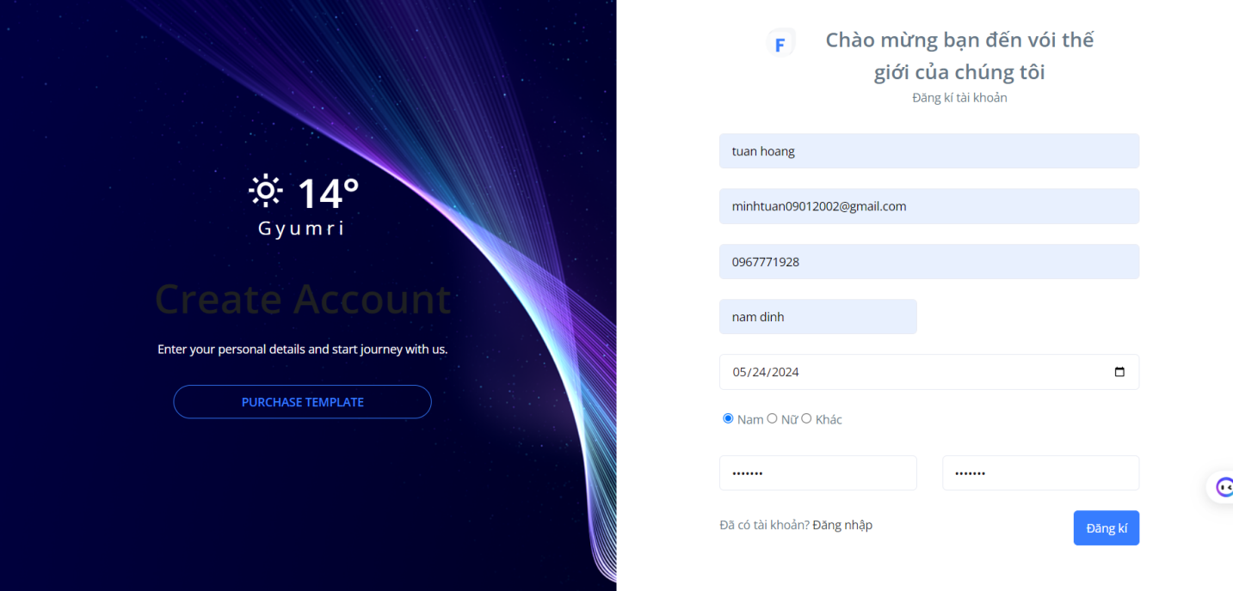

**Hình 3.1.** Giao diện đăng kí

- Người dùng sẽ điên thông tin vào form đăng kí, mọi dữ liệu sẽ được check theo validate của hệ thống.

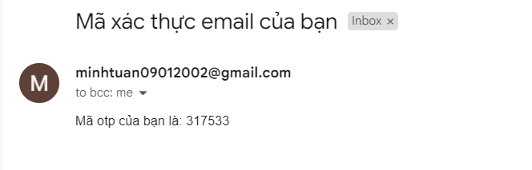

##### Hình 3.2. OTP gửi về mail

-Người dùng điền đầy đủ thông tin và thông tin chính xác thì sẽ chuyển sang phần xác nhận OTP, OTP xác nhận sẽ được gửi trong mail của người đăng kí.

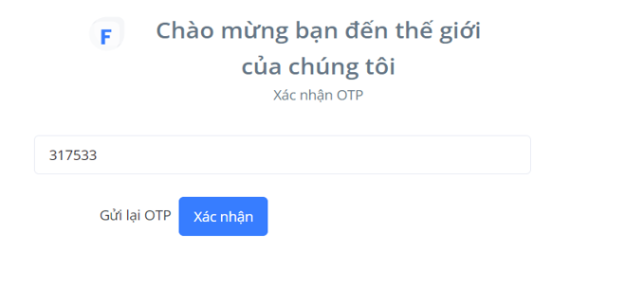

**Hình 3.3.** Giao diện xác nhận OTP

- Người dùng nhập OTP vào trong ô xác nhận OTP và ấn xác nhận. Nếu người dùng nhập sai hoặc OTP hết hạn thì sẽ bắt người dùng nhập lại.Người dùng có thể ấn gửi lại OTP để lấy OTP mới . Thành công thì dữ liệu sẽ được lưu vào CSDL và quay về trang đăng nhập cho người dùng đăng nhập vào hệ thống

### Đăng nhập

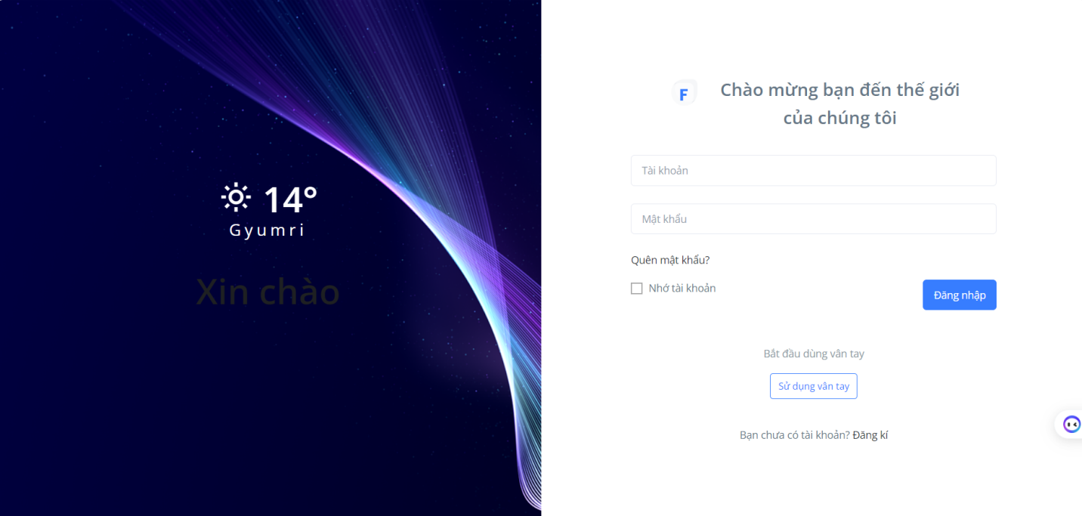

**Hình 3.4.** Giao diện đăng nhập

Người dùng nhập thông tin tài khoản và mật khẩu. Dữ liệu sẽ được validate ,nếu không đúng định dạng và sai sẽ thông báo cho người dùng . Thành công thì sẽ trả về token và quyền cho người dùng. Nếu quyền là USER sẽ chuyển đến trang người dùng. Còn nếu là ADMIN thì sẽ chuyển đến trang admin quản lý.

### Quên Mật khẩu

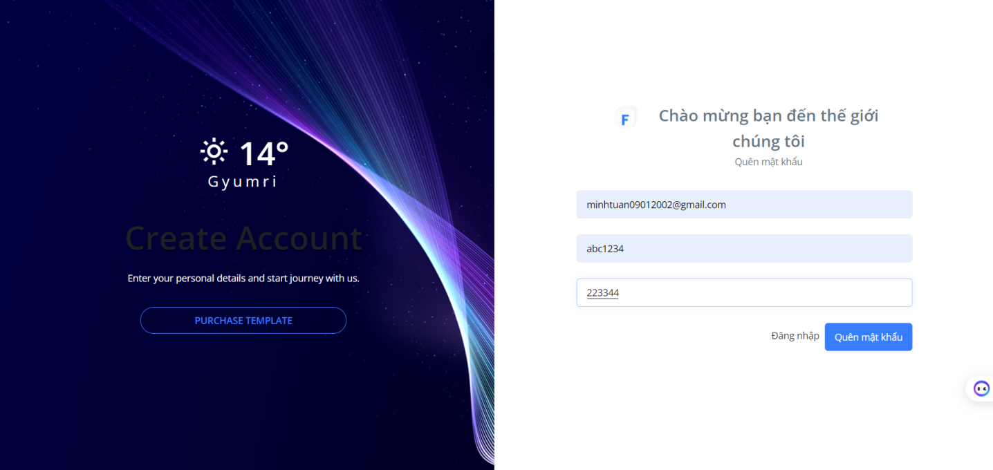

##### Hình 3.5. Giao diện quên mật khẩu

Chức năng quên mật khẩu cho phép người dùng lấy lại mật khẩu khi quên hoặc mất mật khẩu. Người dùng điền đẩy đủ thông tin trên form và ấn quên mật khẩu thì mã OTP sẽ được gửi đến mail người dùng đăng kí. Xác nhận OTP thành công thì chuyển đến trang đăng nhập để đang nhập vào hệ thống.

## Giao diện người quản trị

### Thống kê

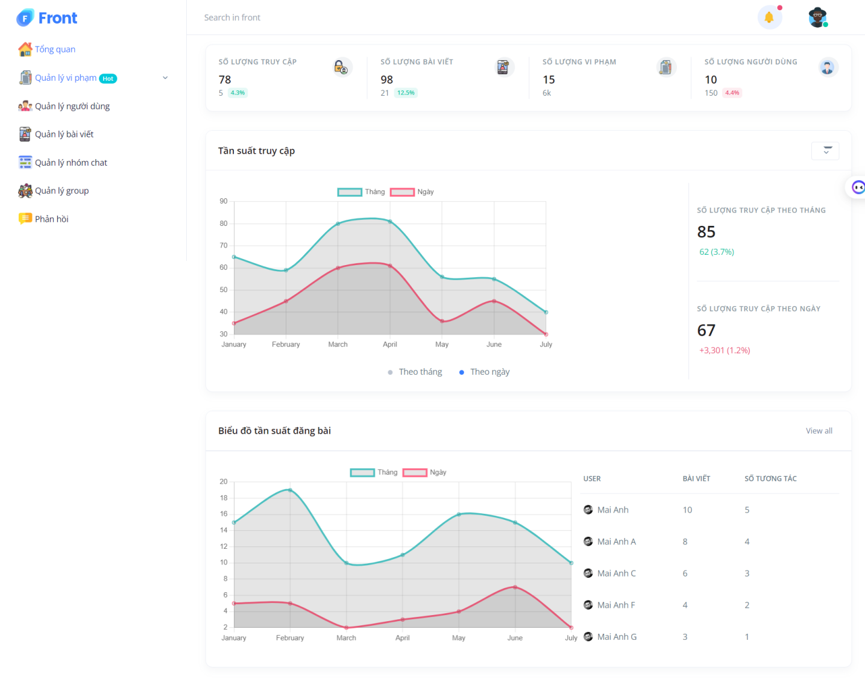

##### Hình 3.6. Giao diện thống kê

Chức năng này giúp quản trị viên có thể biết kiểm soát được lượng truy cập, bài viết, số lượng vi phạm, số lượng tài khoản của người dùng. Đưa ra các biểu đồ thống kê tần suất truy cập và tần suất đăng bài theo ngày, theo tháng.

### Quản lý vi phạm

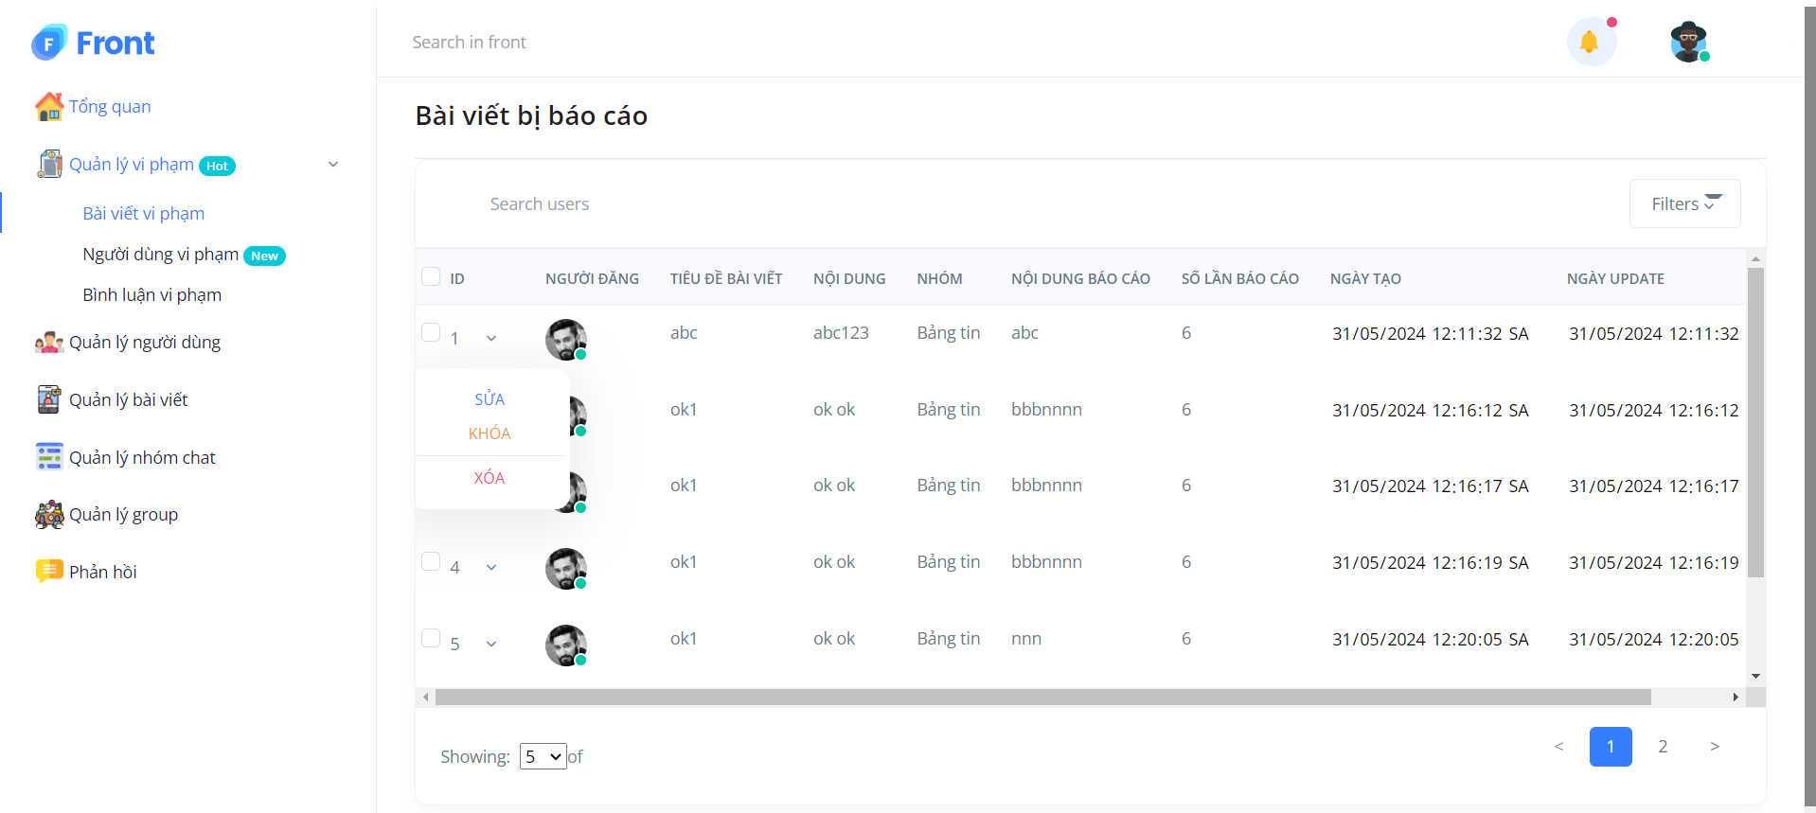

##### Hình 3.7. Giao diện quản lý vi phạm

Chức năng này cho phép người quản trị có thể kiểm soát được số lượng bài viết có thể vi phạm do người dùng báo cáo. Từ đó người quản trị có thể đưa ra những quyết định như xóa bài viết hoặc khóa tài khoản.

### Quản lý người dùng

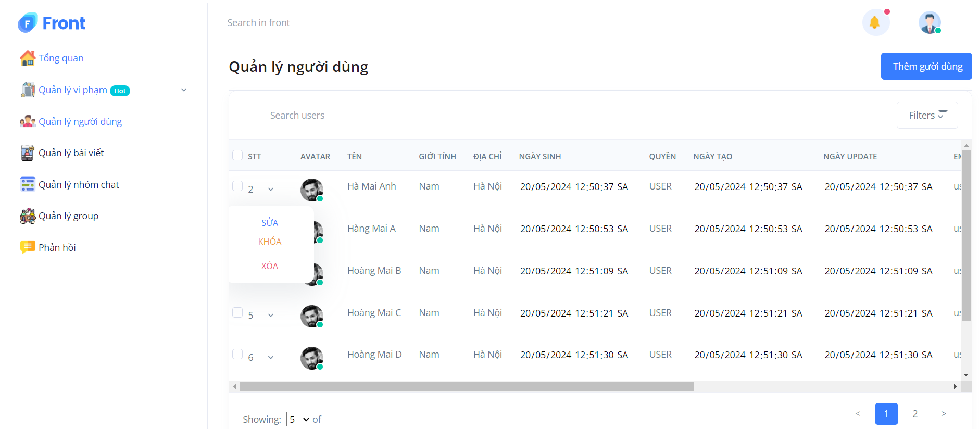

##### Hình 3.8. Giao diện quản lý người dùng

### Quản lý bài viết

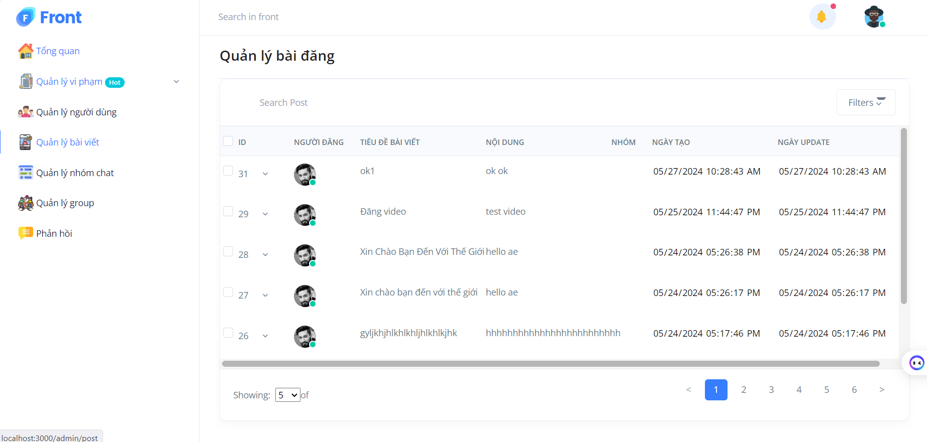

##### Hình 3.9. Giao diện quản lý bài đăng

Chức năng này giúp người quản trị có thể kiểm soát được thông tin các bài viết mới nhất khi người dùng đăng lên

### Quản lý phòng chat

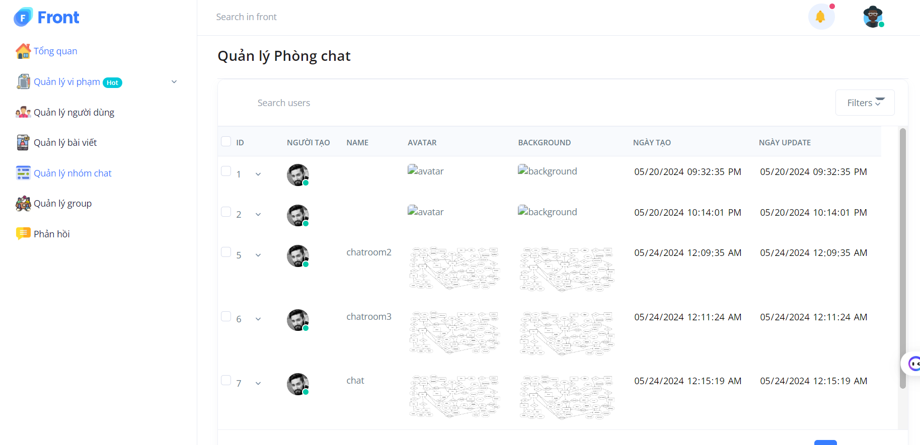

##### Hình 3.10. Giao diện quản lý phòng chat

Chức năng này giúp người quản trị có thể kiểm soát, theo dõi các hoạt động của các phòng chat.

### Quản lý nhóm

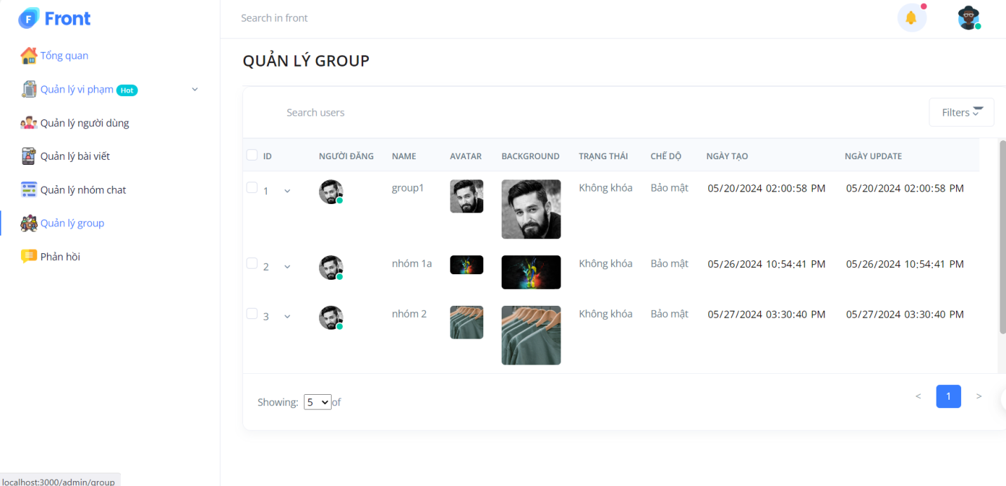

##### Hình 3.11. Giao diện quản lý nhóm

- Chức năng này giúp người quản trị có thể kiểm soát, theo dõi các hoạt động của các nhóm. Nếu thấy có hoạt động sai phạm người quản trị sẽ khóa nhóm đó lại.

## Giao diện người dùng

### Quản lý bài viết

#### Trang tin tức

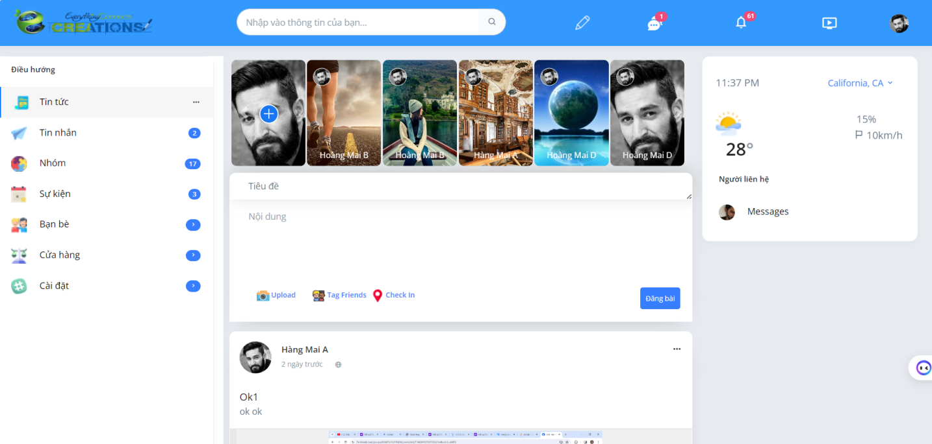

##### Hình 3.12. Giao diện trang tin tức

Chức năng này giúp người dùng có thể đăng bài, xem các bài viết , tương tác với bài viết như thả like, tim, haha,....

#### Thêm bài viết

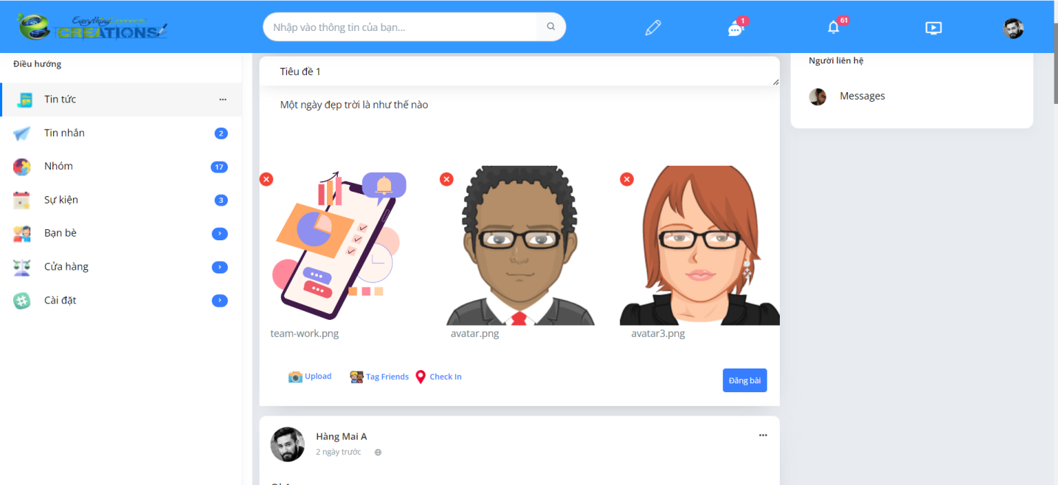

**Hình 3.13.** Giao diện thêm bài viết

#### Tùy chọn bài viết

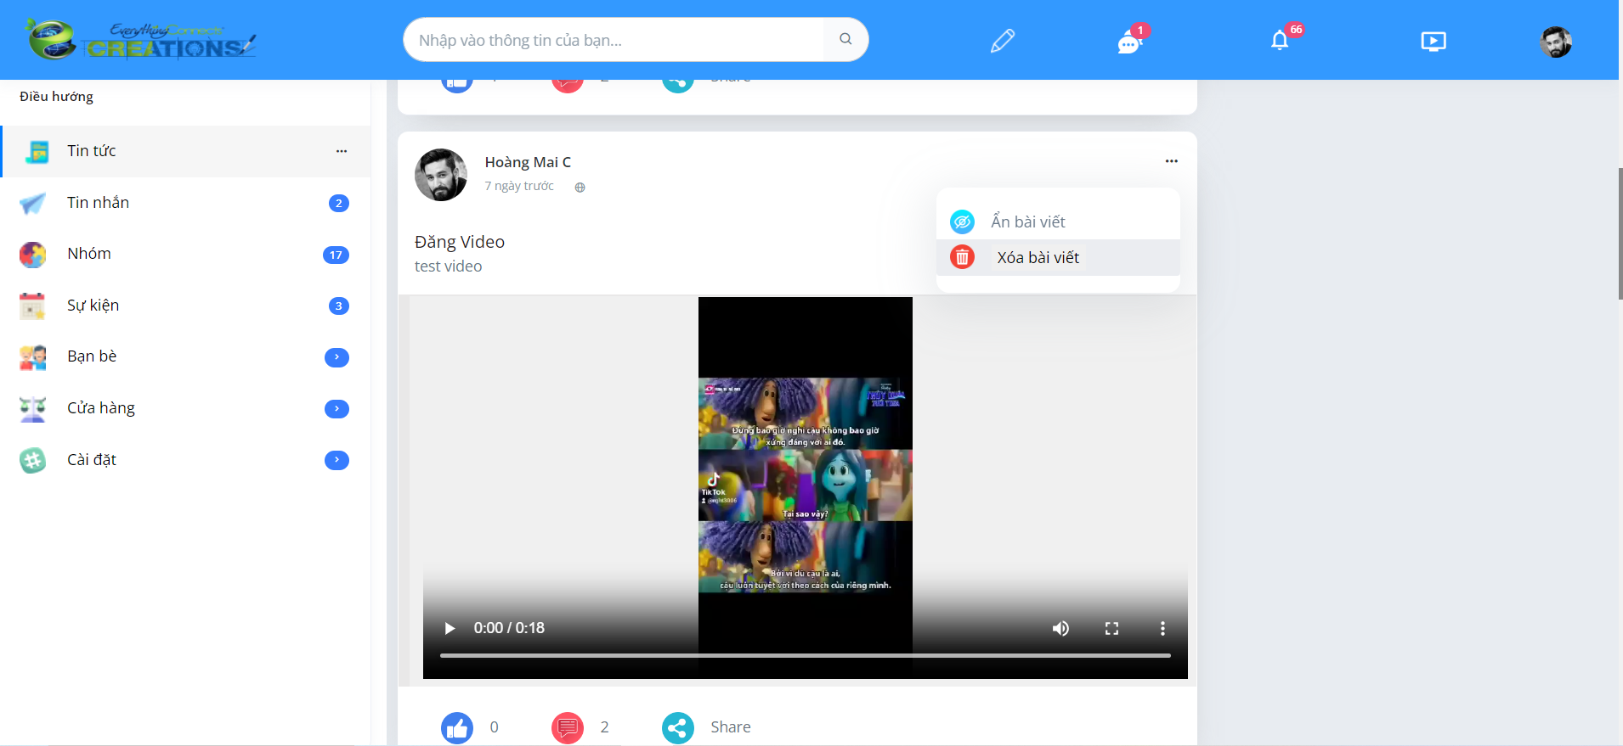

##### Hình 3.14. Giao diện tùy chọn bài viết

Chức năng này cho phép người dùng có thể ẩn đi hoặc xóa đi bài viết theo mong muốn của người dùng.

#### Báo cáo bài viết

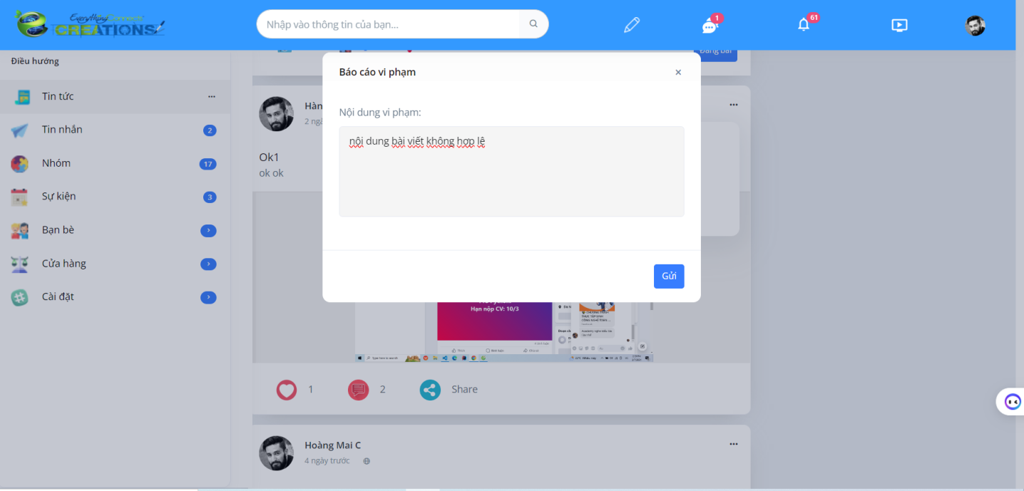

**Hình 3.15.** Giao diện báo cáo bài viết

Chức năng báo cáo bài viết cho phép người dùng báo cáo những bài viết người dùng cho rằng vi phạm. Từ đó người quản trị sẽ dựa vào đó và sử lý

### Quản lý bình luận

#### Xem bình luận

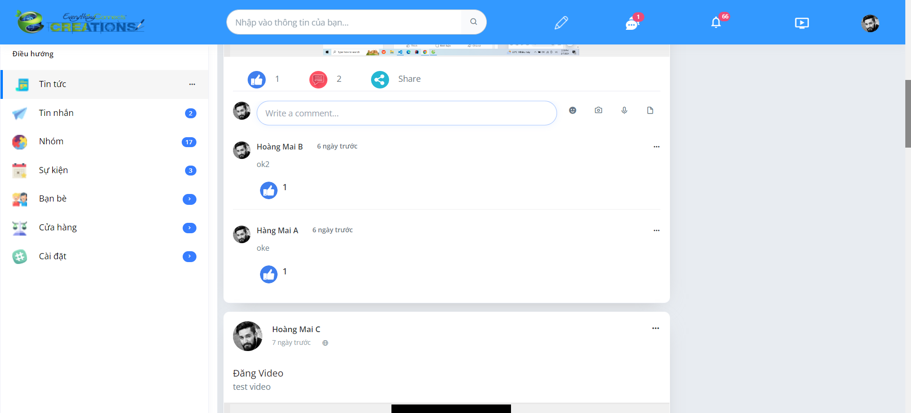

##### Hình 3.16. Giao diện quản lý bình luận

#### Thêm bình luận

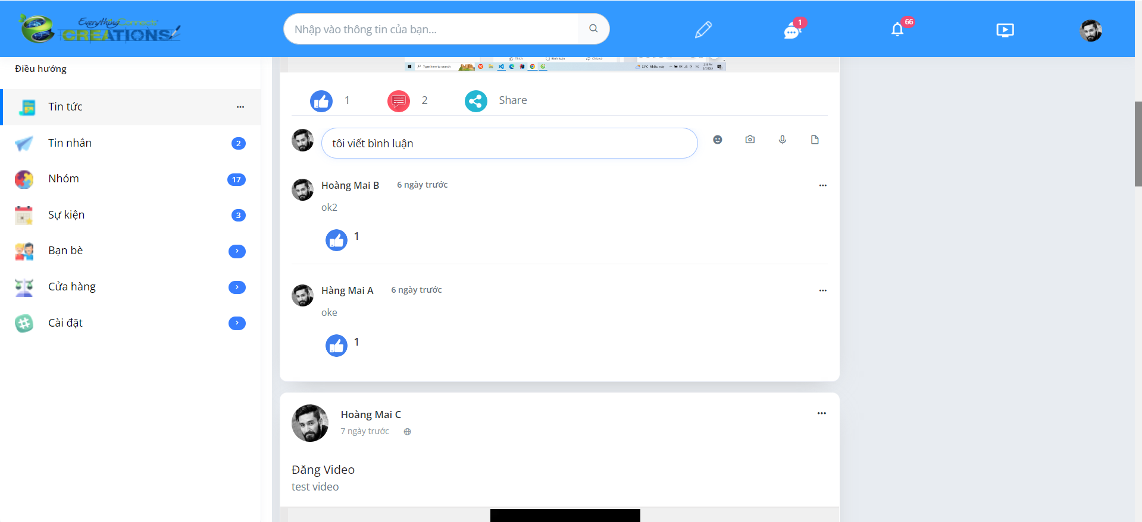**Hình 3.17.** Giao diện quản lý nhóm

### Quản lý nhóm

#### Hiển thị danh sách nhóm

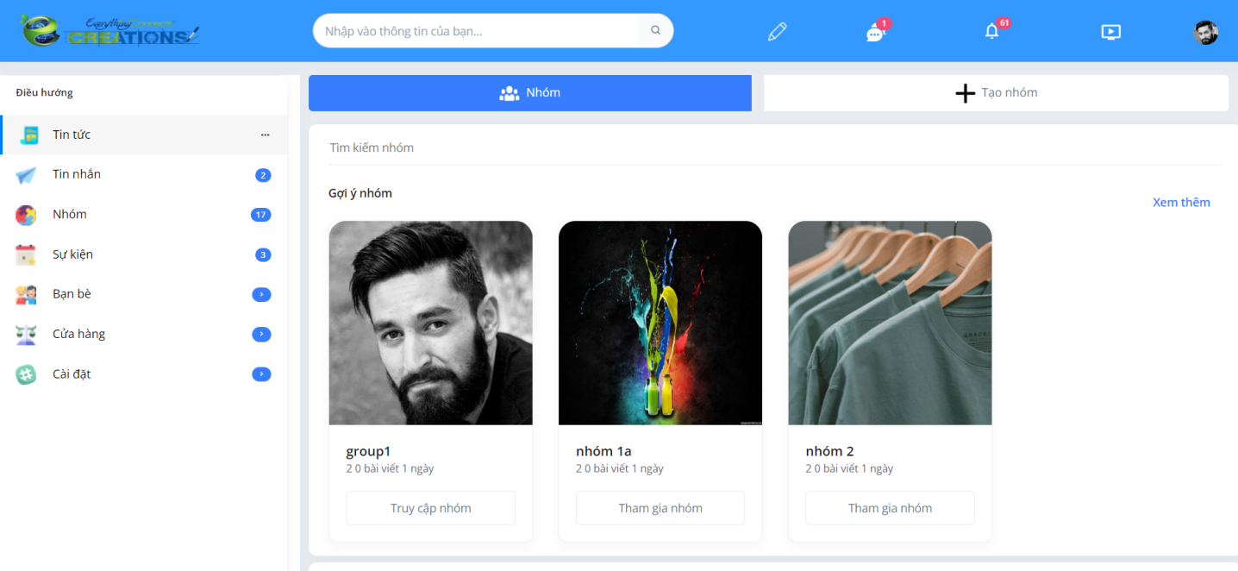

##### Hình 3.18. Giao diện danh sách nhóm

#### Tạo nhóm

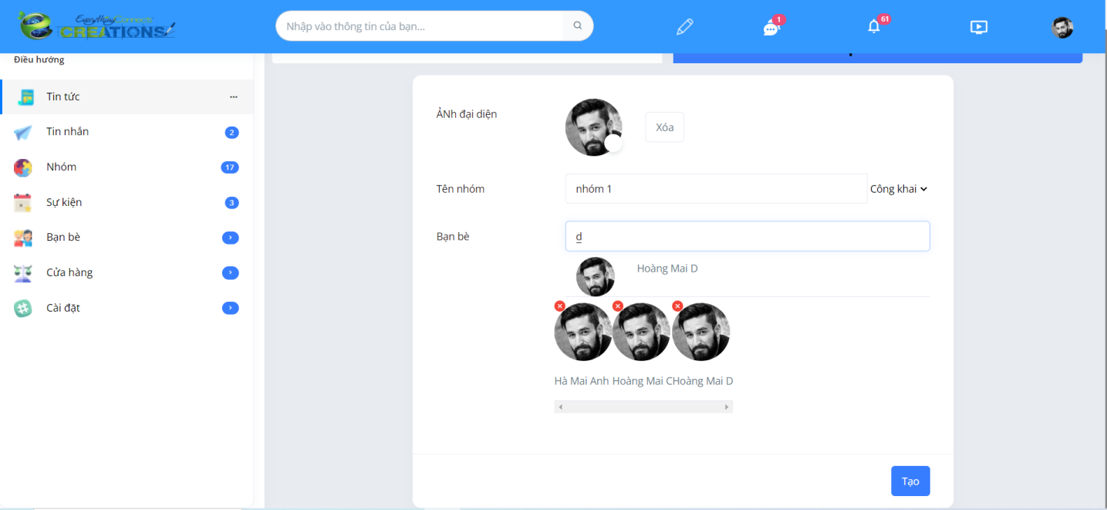

##### Hình 3.19. Giao diện quản lý nhóm

#### Truy cập nhóm

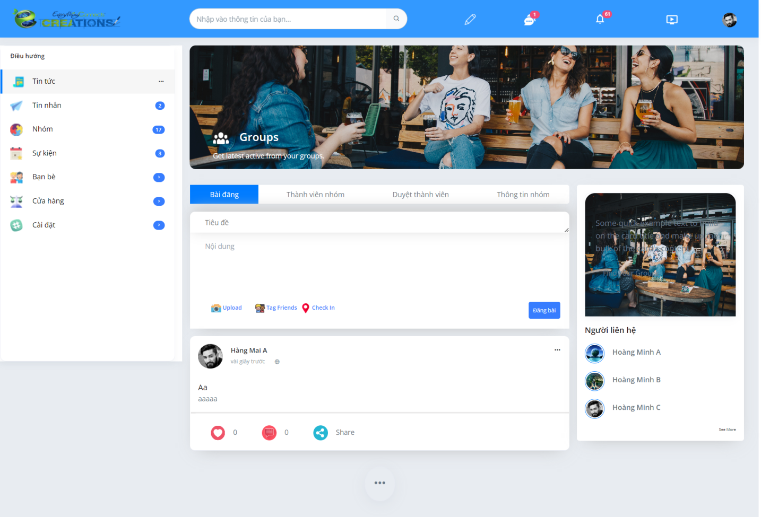**Hình 3.20.** Giao diện nhóm

Chức năng này cho phép người dùng có thể đăng bài trong nhóm. Xem những người dùng có trong nhóm đó. Người tạo nhóm có thể duyệt những thành viên xin vào nhóm hoặc xóa.

#### Chi tiết nhóm

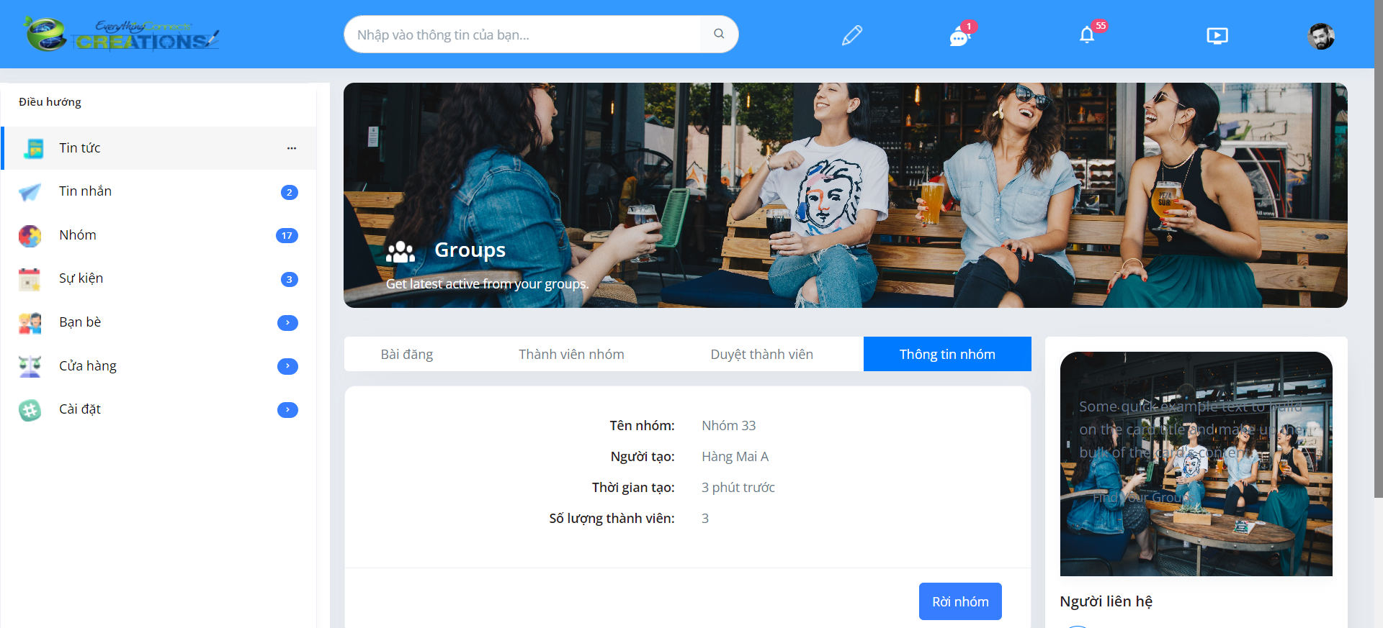

**Hình 3.21.** Giao diện quản lý nhóm

### Quản lý bạn bè

#### Hiển thị trang bạn bè

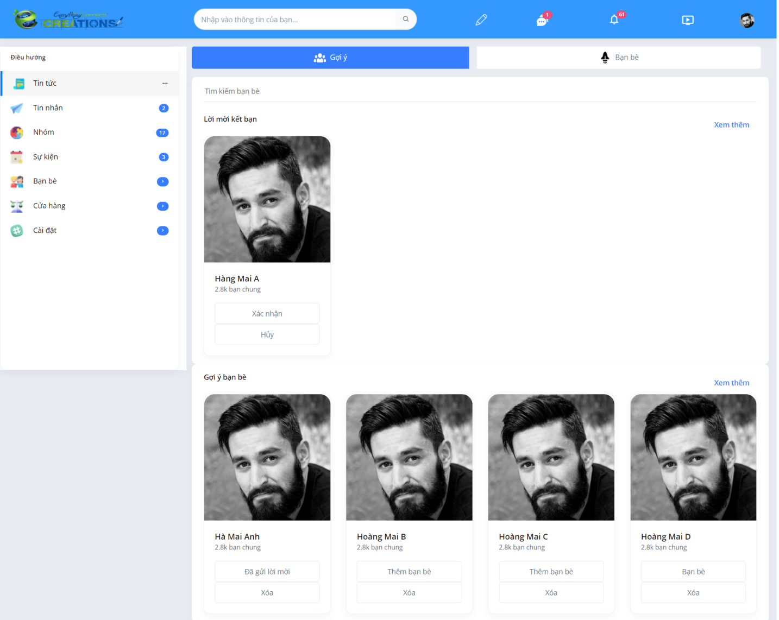

##### Hình 3.22. Giao diện quản lý nhóm

Chức năng này cho phép người dùng có thể xem được những người gửi lời mời kết bạn. Từ đó người dùng có thể xác nhận hay từ chối lời mời. Ngoài ra người dùng có thể sử dụng danh sách gợi ý bạn bè để kết bạn theo mong muốn của người dùng. Chức năng bạn bè giúp ta có thể xem được danh sách bạn bè và người dùng có thể tìm kiếm bạn bè bằng thanh tìm kiếm.

### Quản lý hồ sơ cá nhân

#### Trang cá nhân

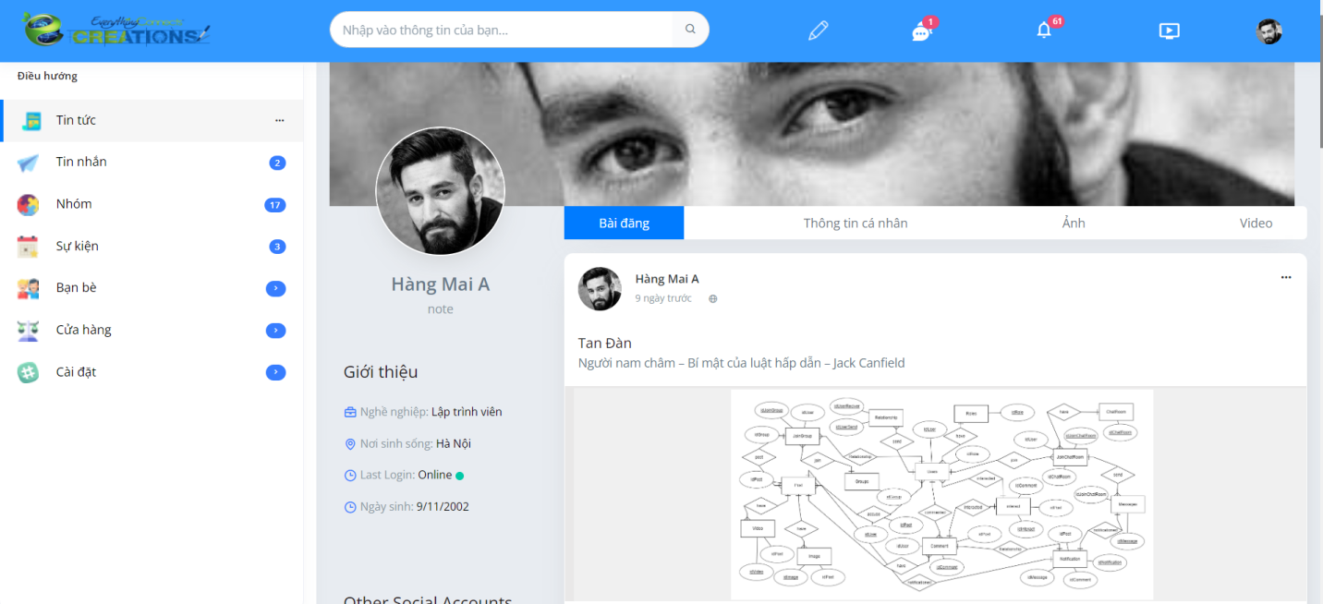

##### Hình 3.23. Giao diện trang cá nhân

Chức năng này cho phép người dùng có thể xem được trang cá nhân của người dùng mong muốn bào gồm các thông tin như nghề nghiệp, nời sinh sống, trạng thái hoạt động,...

#### Sửa hồ sơ cá nhân

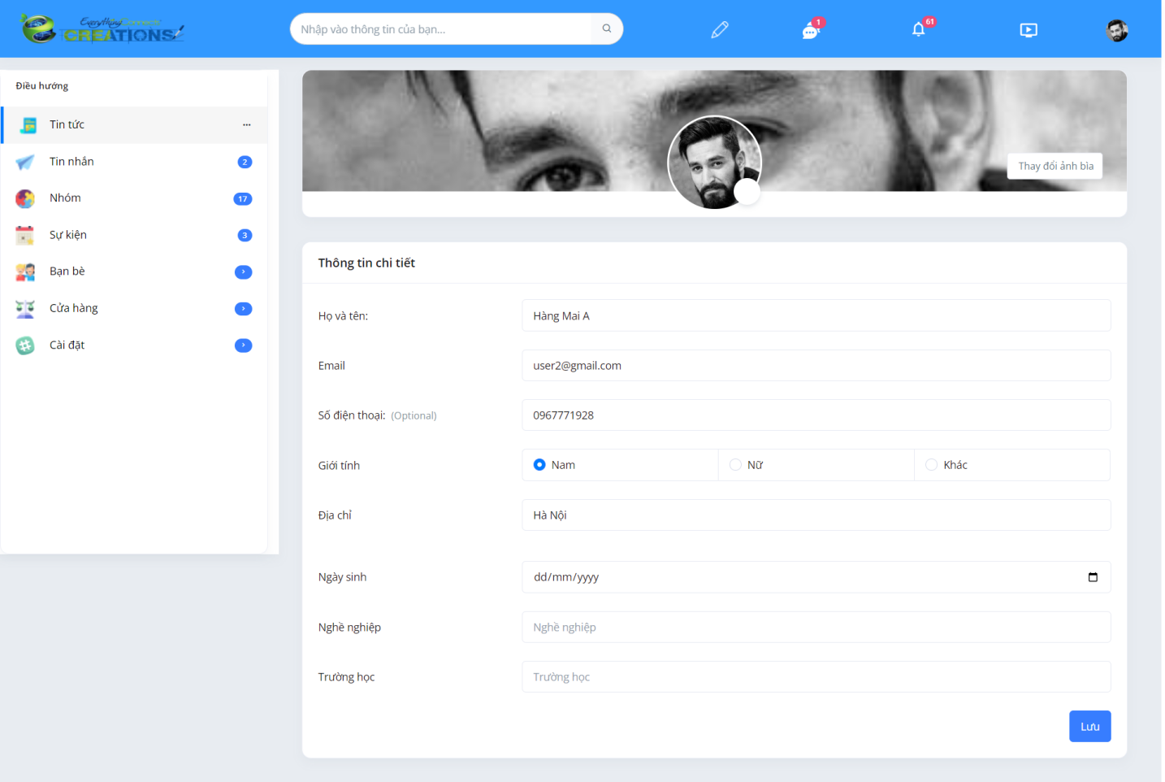

##### Hình 3.24. Giao diện sửa hồ sơ cá nhân

### Quản lý phòng chat

#### Danh sách phòng chat

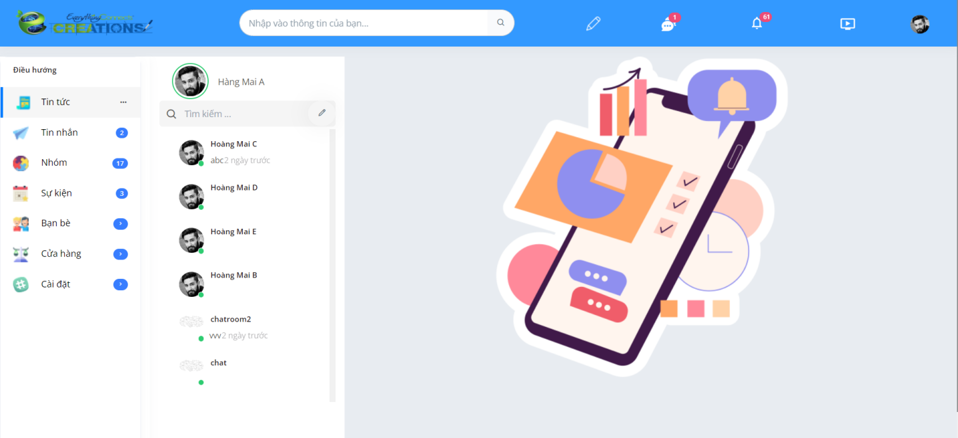

**Hình 3.25.** Giao diện danh sách phòng chat

#### Tạo phòng chat

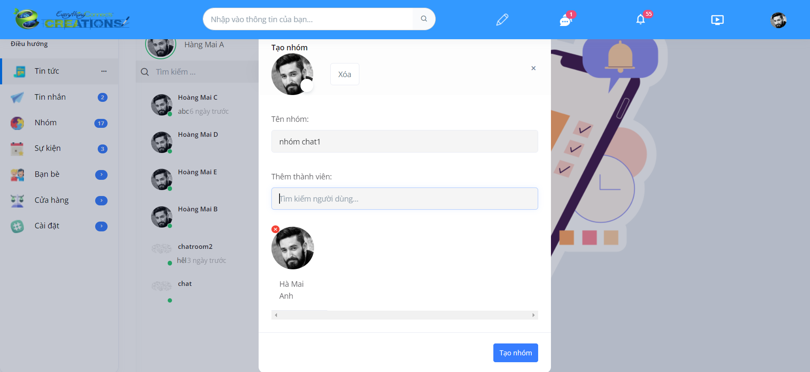

##### Hình 3.26. Giao diện tạo phòng chat

### Quản lý tin nhắn

#### Nhắn tin cá nhân

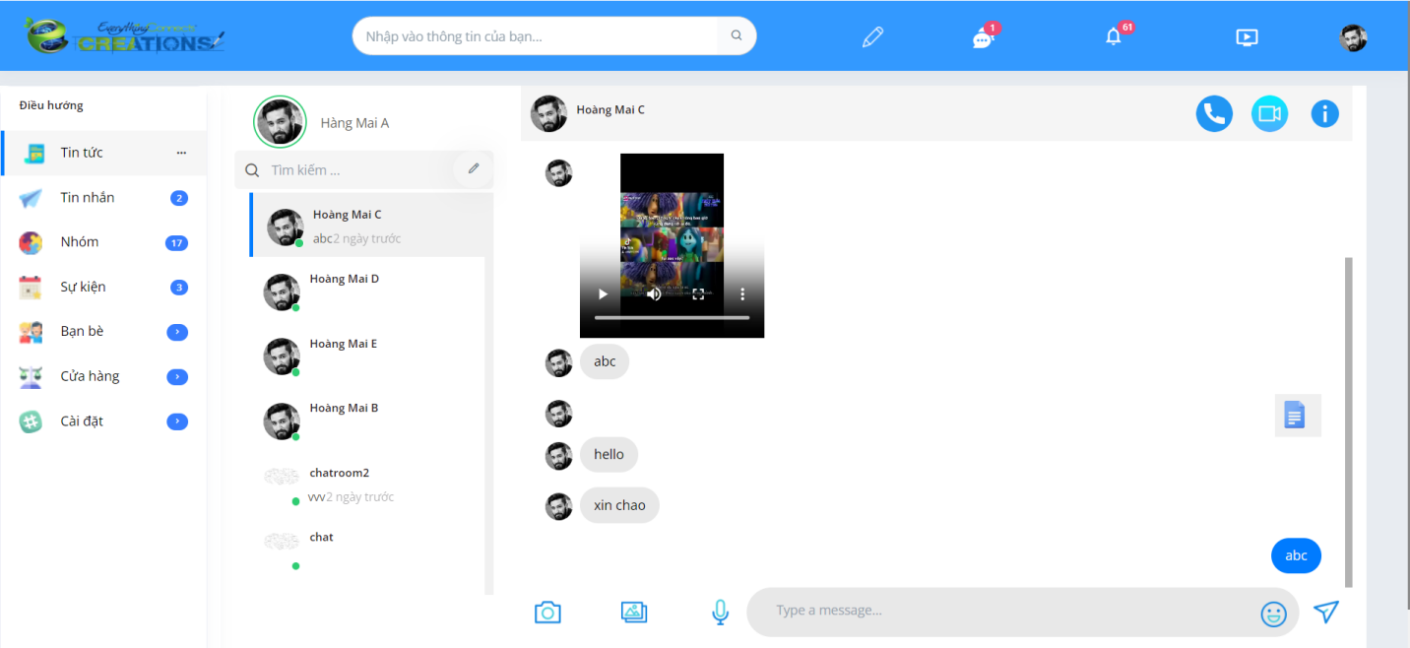

##### Hình 3.27. Giao diện tin nhắn cá nhân

#### Nhắn tin nhóm

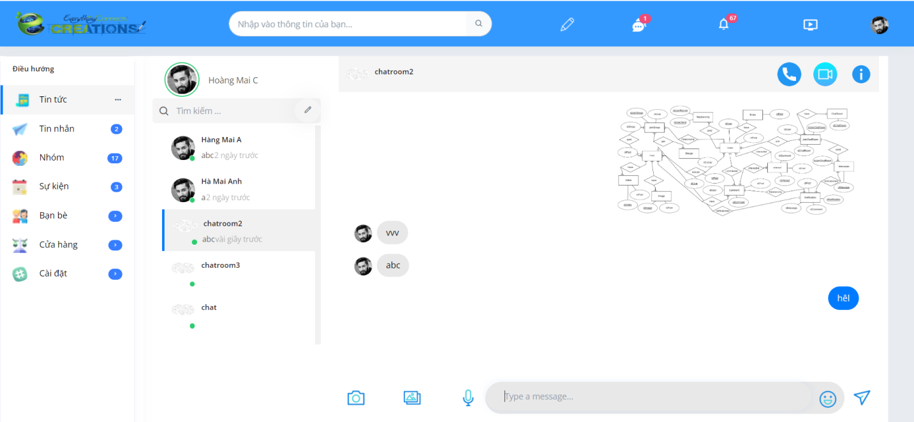

##### Hình 3.28. Giao diện tin nhắn nhóm

#### Gọi điện video call

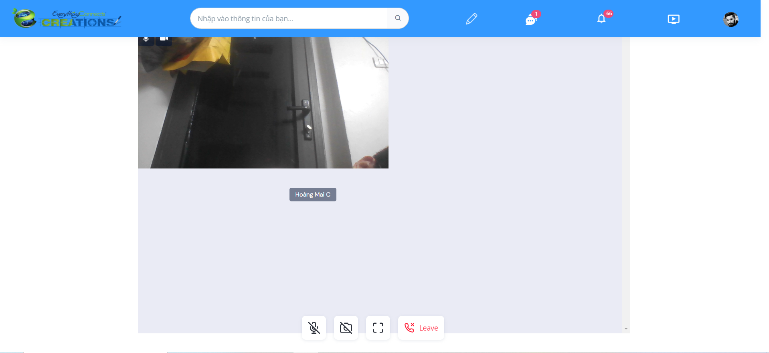

##### Hình 3.29. Giao diện người gọi

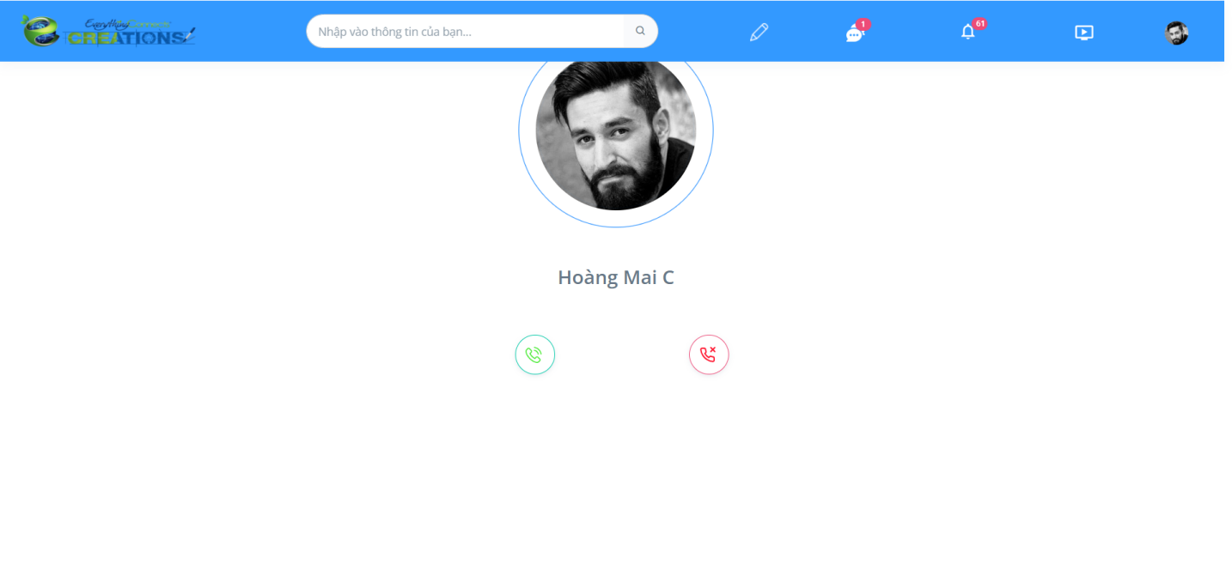

##### Hình 3.30. Giao diện người chờ nhận cuộc gọi

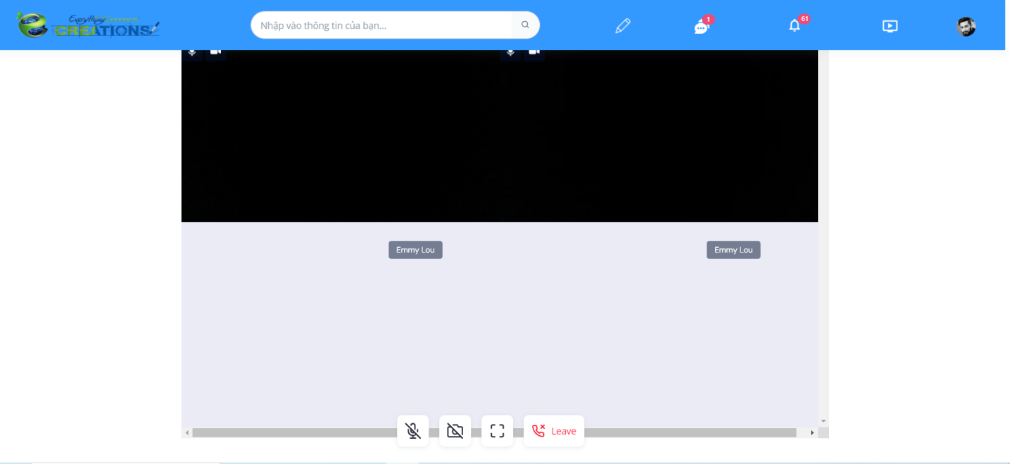

##### Hình 3.31. Giao diện cuộc gọi khi chấp nhận cuộc gọi

**KẾT LUẬN VÀ KIẾN NGHỊ**

**Kết quả đạt được của đề tài**

Sau một thời gian tập trung triển khai đề tài, em đã hoàn thành được : Xây dựng

website mạng xã hộivới giao diện dễ dùng, các thao tác sử dụng đơn giản, thân thiện

với người dùng.

Sau khi hoàn thành xong được được Website, em có thêm những kỹ năng nền

tảng để xây dựng được một website bằng ngôn ngữ javascript, framework react, spring boot và hệ quản trị CSDL MySQL. Bên cạnh đó, em cũng được mở rộng thêm các kiến thức chuyên ngành mới nhờ việc tìm hiểu một số kiến thức lập trình để áp dụng vào việc phát triển ứng dụng này. Nhờ vậy, kỹ năng tự học và vận dụng các kỹ năng mới của em được nâng cao hơn.

Khi thực hiện và hoàn thành dự án, em cũng đã biết thêm được nhiều kinh nghiệm

quý giá khi xây dựng website nói riêng và phát triển phần mềm. Những kỹ năng này sẽ

nền tảng để giúp em nâng cao trình độ bản thân, kinh nghiệm trong thực tế để có thể làm

việc ngoài các doanh nghiệp sau này.

**Hạn chế của đề tài**

Bên cạnh những kết quả khả quan đã đạt được, em nhận thấy còn tồn tại một số

hạn chế:

- Chưa chỉnh sửa được ảnh khi đăng bài viết website, chưa xử lý được tình trạng mã hóa tin nhắn , cũng như truyền tải tin nhắn hiệu quả.

- Các chức năng chưa được hoàn thiện một cách chỉn chu.

**Hướng phát triển của đề tài**

Sau khi hoàn thành đề tài xây dựng được xây dựng website mạng xã hội*.* Em

sẽ tiếp tục nghiên cứu và phát triển website này nhằm khắc phục những vấn đề còn hạn

chế nêu ở trên đồng thời nâng cao khả năng, kiến thức về lập trình để hoàn thiện mình hơn.

**DANH MỤC TÀI LIỆU THAM KHẢO**

[1] D. Bugl, Learn React Hooks: Build and refactor modern React. js applications using Hooks. Packt Publishing Ltd, 2019.

[2] K. Chinnathambi, Learning React: A Hands-on Guide to Building Web Applications Using React and Redux. Addison-Wesley Professional, 2018.

[3] <https://docs.spring.io/spring-boot/docs/current/reference/htmlsingle>.